**Práctica #**

Lectura de datos de sensor DHT11 con Alexa

Encendido y apagado de un led con Alexa

*Material necesario:*

Micro ESP32

Sensor DHT11

Led

Resistencia

Cable USB

Protos

Cables

Dispositivo Alexa

**LECTURA DE DATOS A MICRO (CONEXIÓN LOCAL)**

1. Conexión del sensor DHT11 - Usaremos el Pin D13 y alimentación de 5V

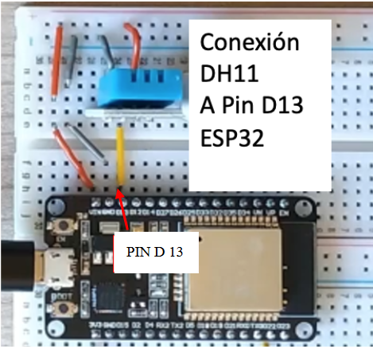

1. Conexión del led – Usaremos el Pin D2

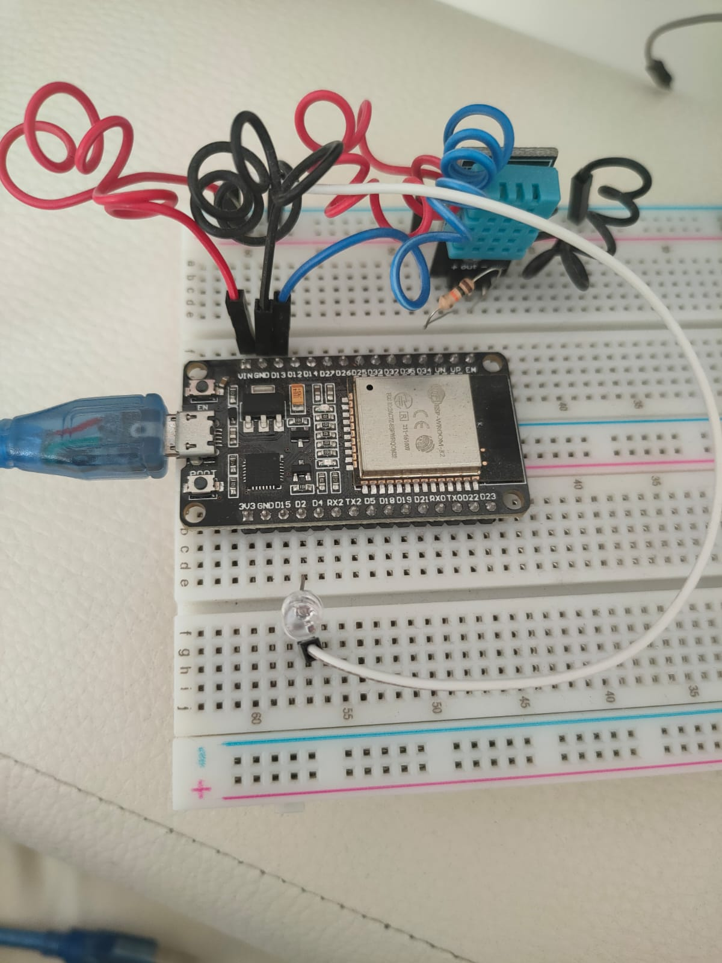

Conexión Lead a Pin D2 ESP32

PIN D2

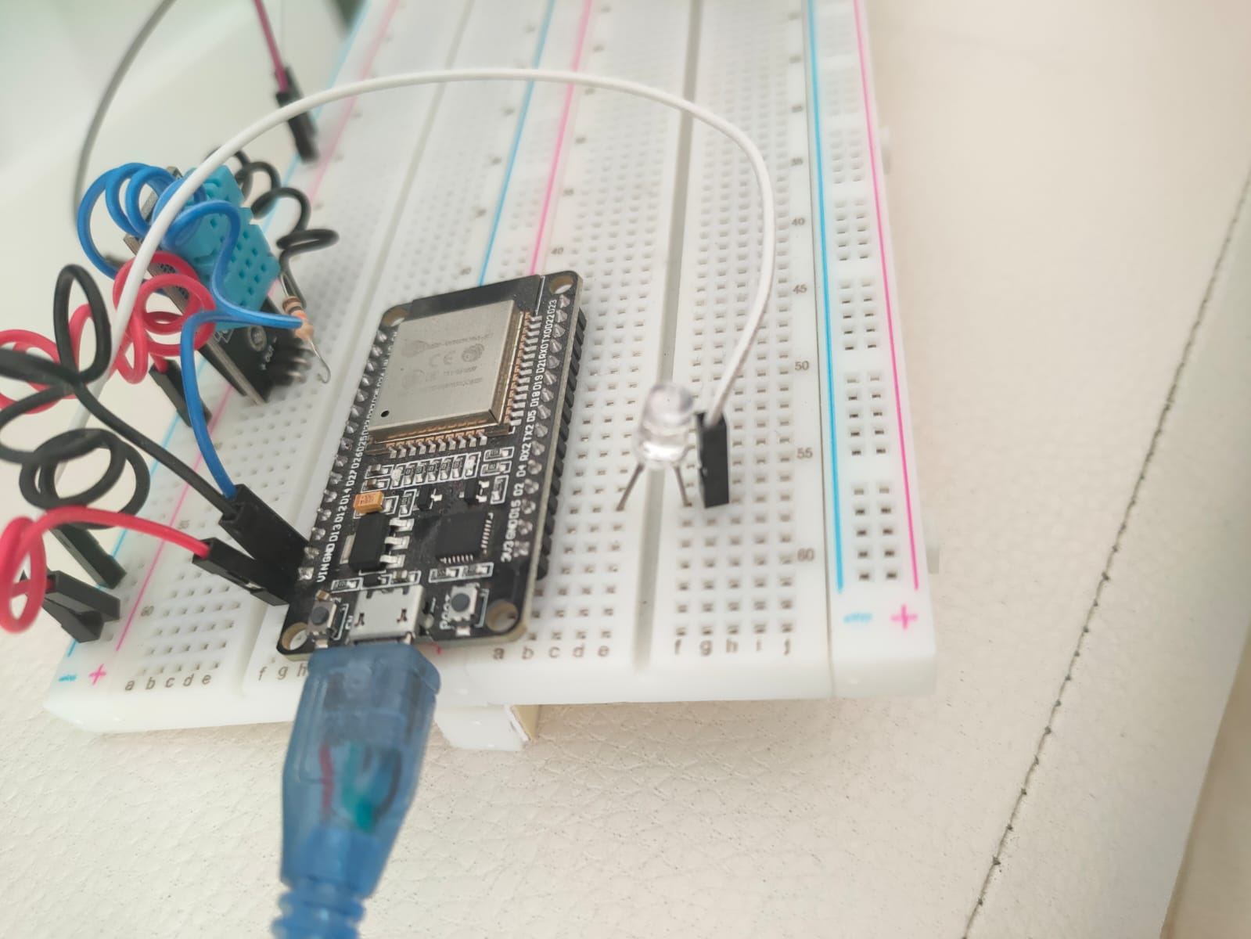 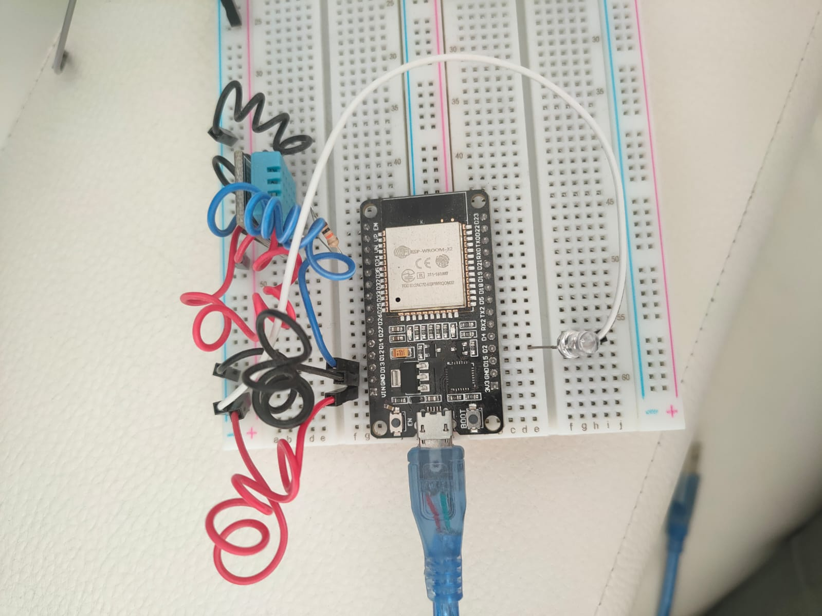

**IOT CLOUD ARDUINO**

Para esta práctica vamos a utilizar Arduino IoT Cloud, que se trata de una plataforma en línea que nos permite generar, desplegar y monitorear proyectos de IoT creados.

A través de una interfaz sencilla de comprender, se pueden generar proyectos de IoT, y lo mejor de todo es que la herramienta contiene todas las herramientas de desarrollo en un mismo lugar, es decir, que no serán necesarias herramientas o IDE’s externos para configurar la placa, codificar o visualizar los datos. Además, incluye una integración con Amazon Alexa, que nos permite controlar nuestro proyecto a través de comandos de voz.

1. Para empezar a utilizarla, ingresamos a: <https://cloud.arduino.cc/>
   1. Luego dar click en “Get Started”

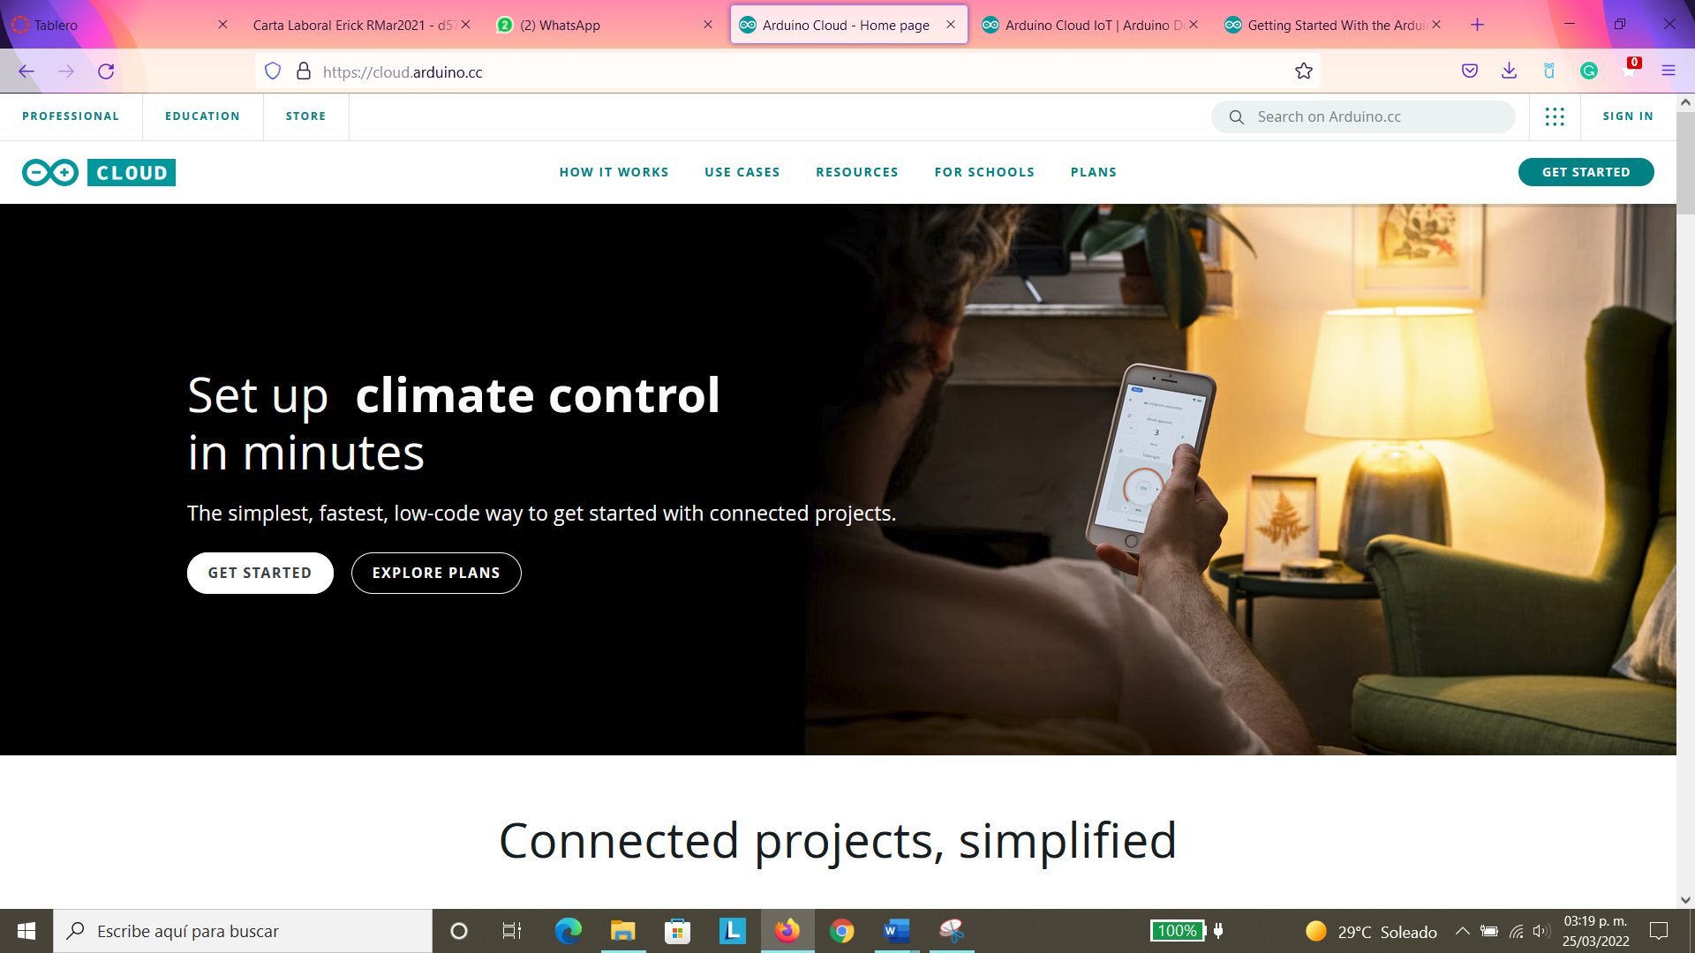

1. Seleccionar la opción IoT Cloud

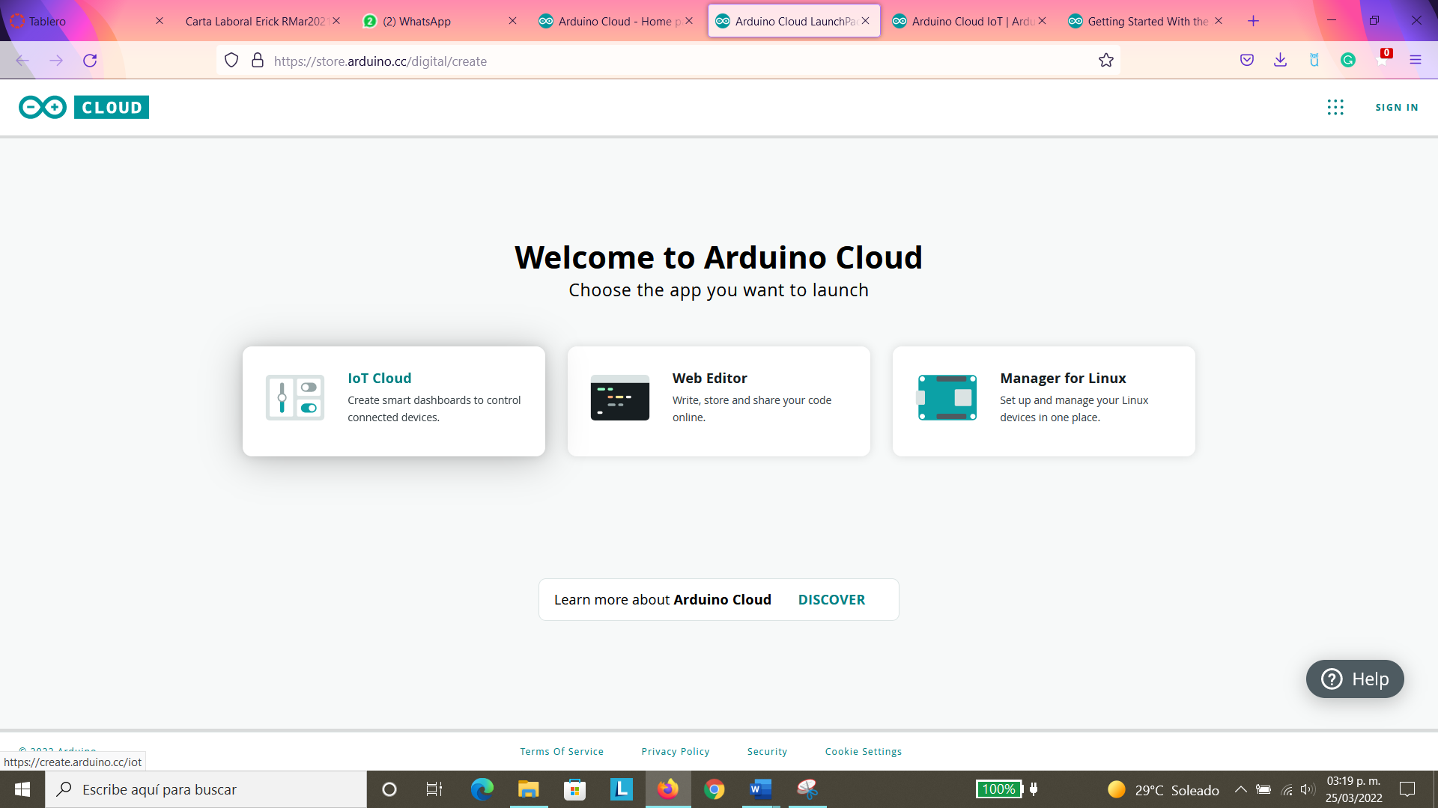

1. Crear una cuenta o iniciar sesión a través de una cuenta existente

*CONFIGURAR UN NUEVO DISPOSITIVO*

Vamos a configurar nuestra tarjeta ESP32 dentro de Cloud, para eso vamos a:

1. Descargar y ejecutar Arduino Agent para poder detectar la tarjeta, el puerto y habilitar el uso del monitor serial. Ingresar a: <https://create.arduino.cc/getting-started/plugin/welcome>
2. Volver a Arduino Iot a Cloud (donde ya nos registramos / iniciamos sesión), y dar click en la pestaña Devices -> Add Device.

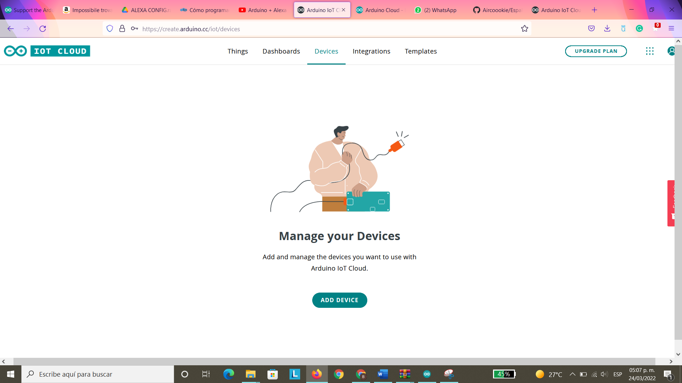

1. Click en Set up a 3rd Party device

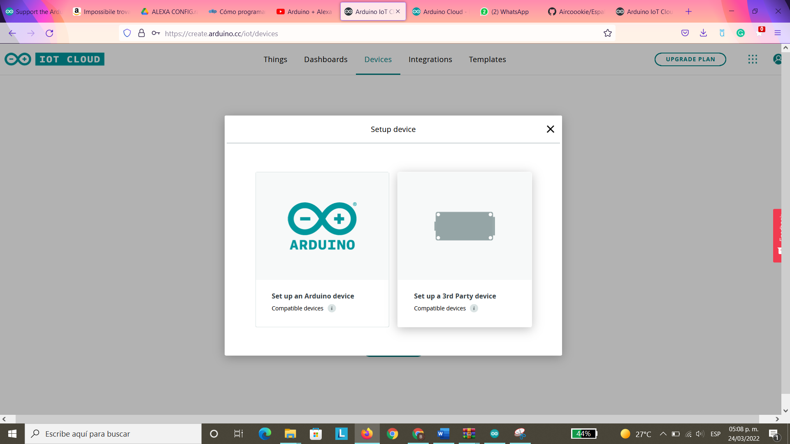

1. Seleccionar como tarjeta la “ESP32” y como modelo “NodeMCU-32S”, dar click en Continue y asignar un nombre a nuestro dispositivo.

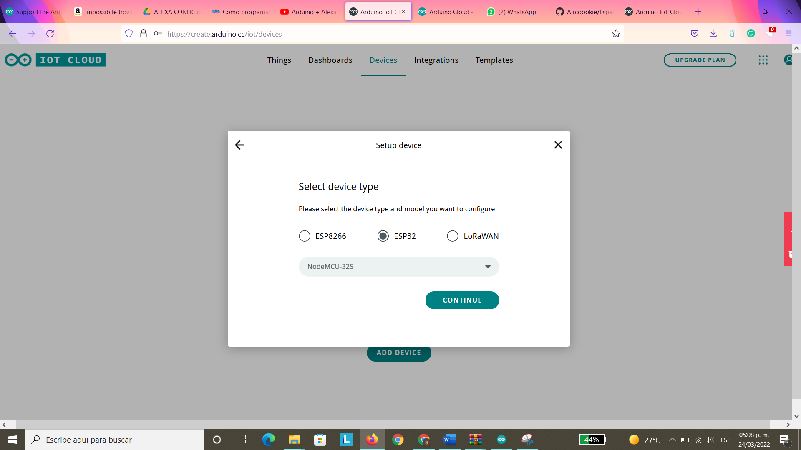

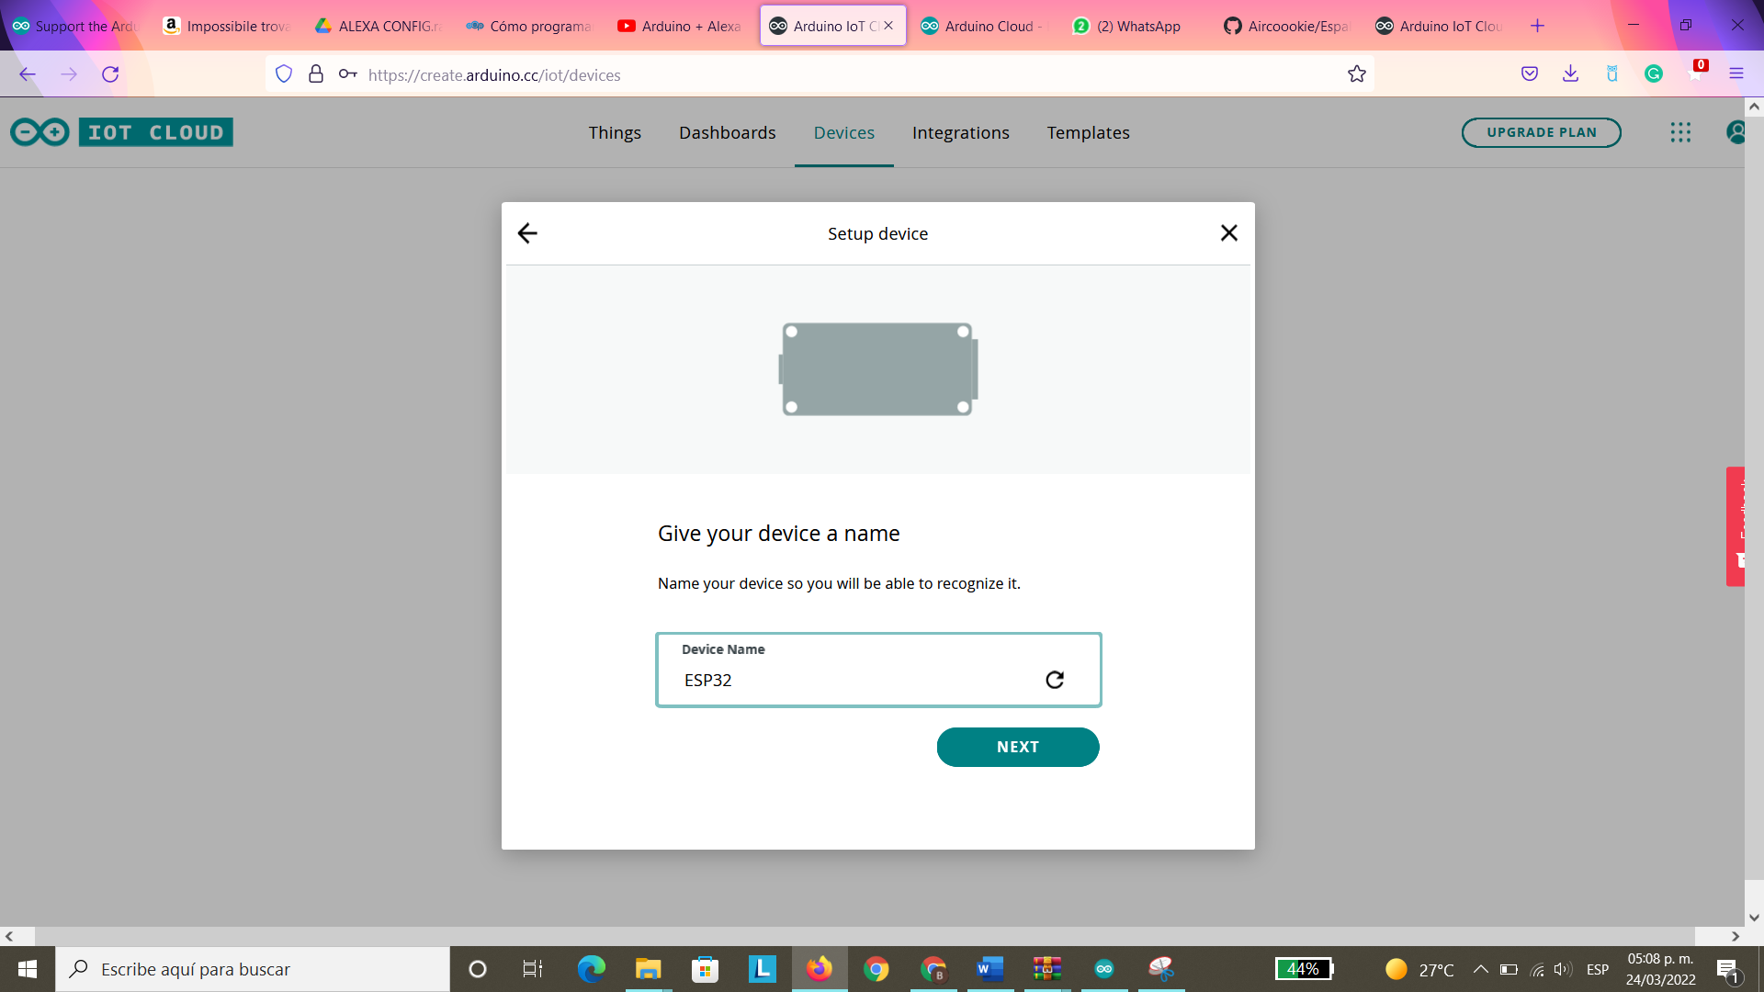

1. IMPORTANTE: Copiar y resguardar en algún lugar el ID del dispositivo y el Secret Key ya que será solicitado más adelante.

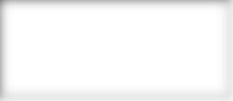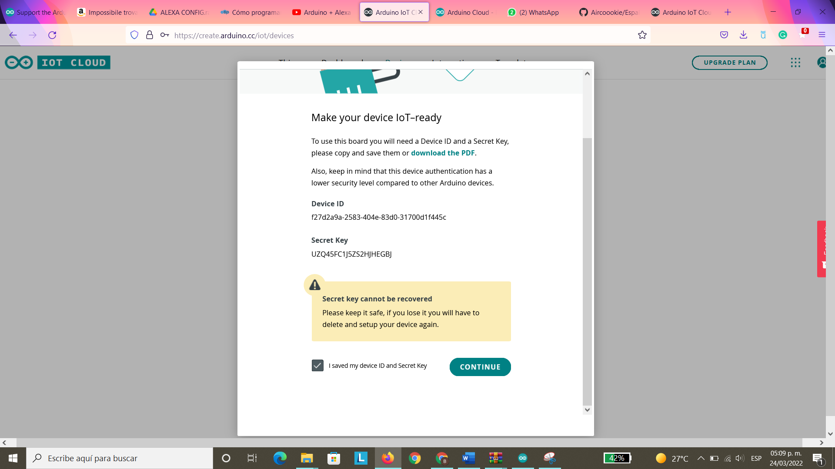

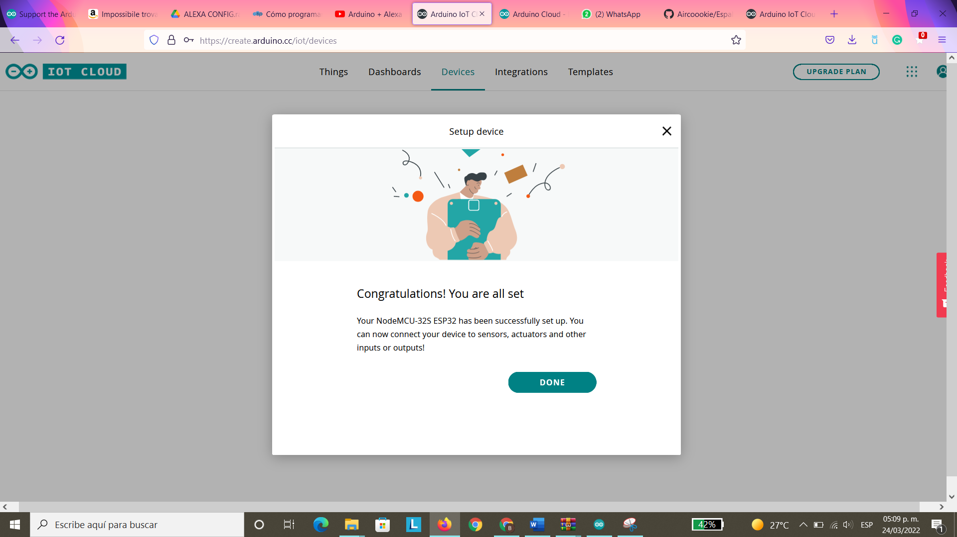

*CREAR THING*

Al crear un Thing, vamos a generar un objeto virtual dentro de la nube en el que vamos a poder declarar las variables que se van a monitorear, en este caso, las de temperatura y luz. Cada thing se compone de variables, un dispositivo, una conexión a internet y un sketch (código).

1. Ir a la pestaña “Things” -> Dar click en “Create Thing”

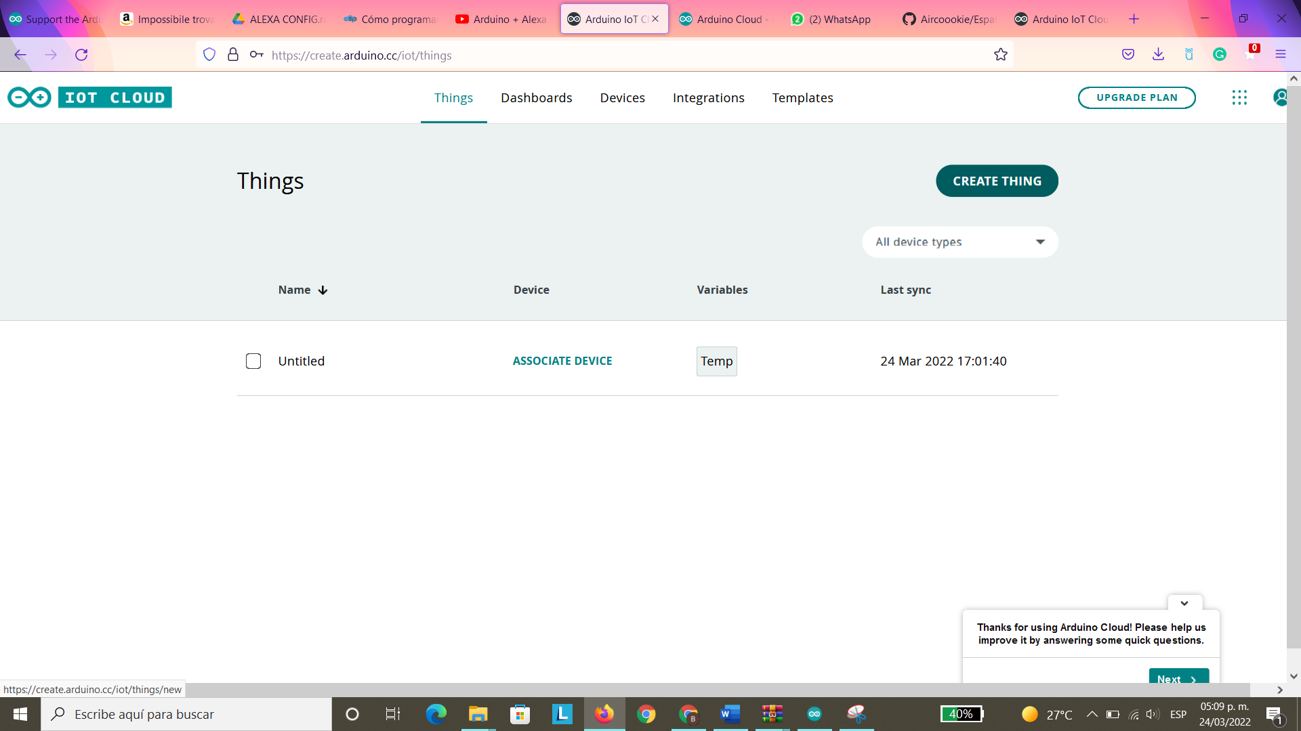

1. Asignar nombre

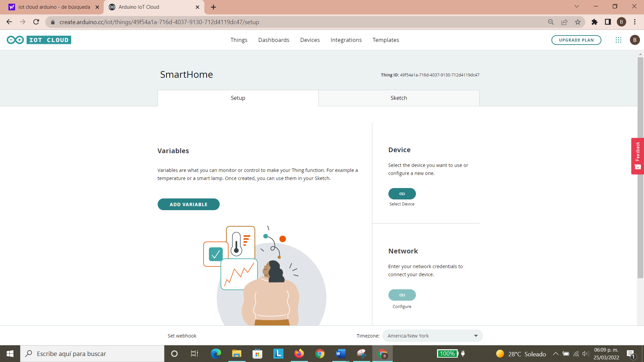

1. Asociar el dispositivo generado con el Thing, Select Device -> Seleccionar ESP32 -> Associate

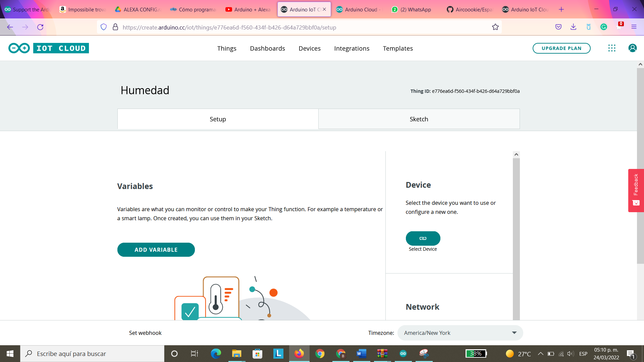

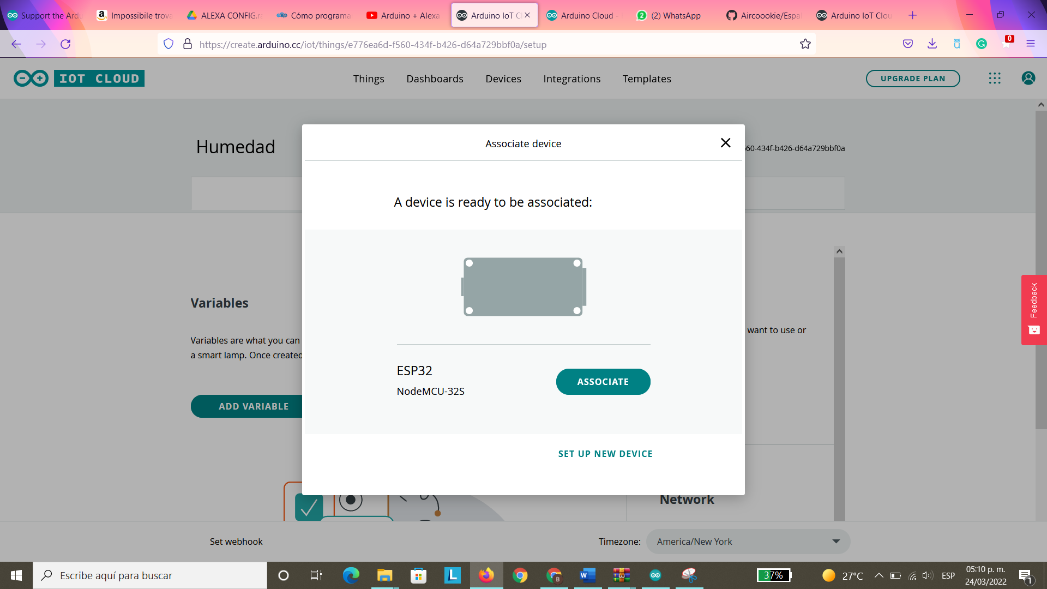

1. Añadir las variables que vamos a monitorear. Dar click en “Add Variable”
   1. Añadir la variable de temperatura, asignar nombre, en tipo de variable seleccionamos “Temperature Sensor °C” que se encuentra en el menú de Alexa compatible, y los demás campos los dejamos con el valor dafult. Guardar.

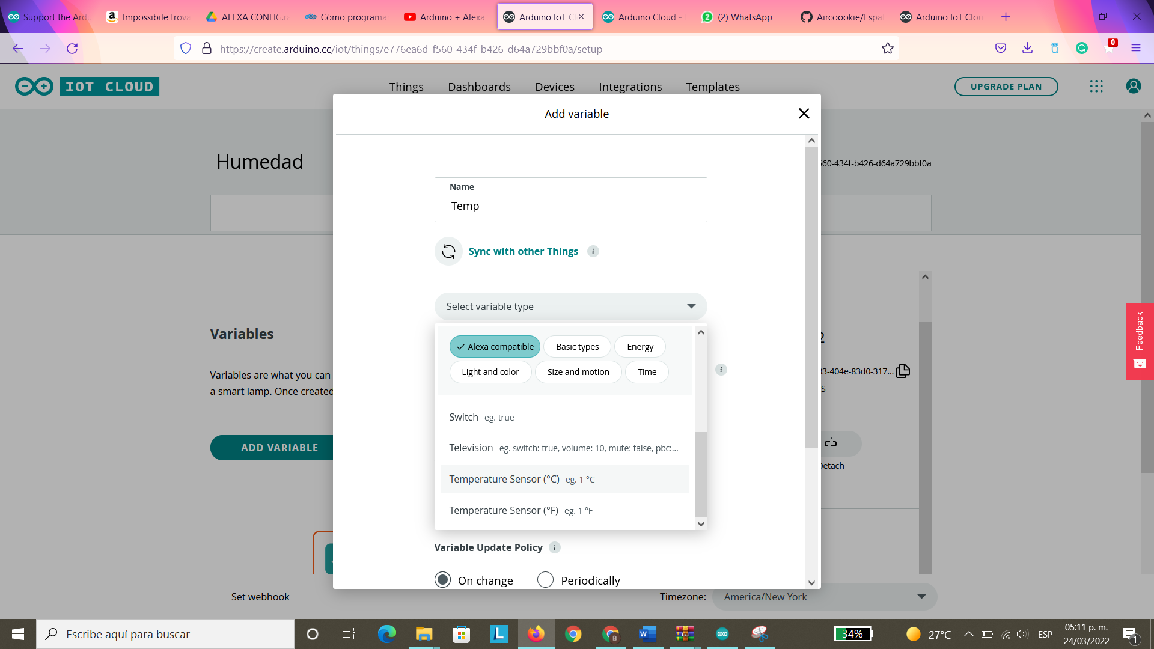 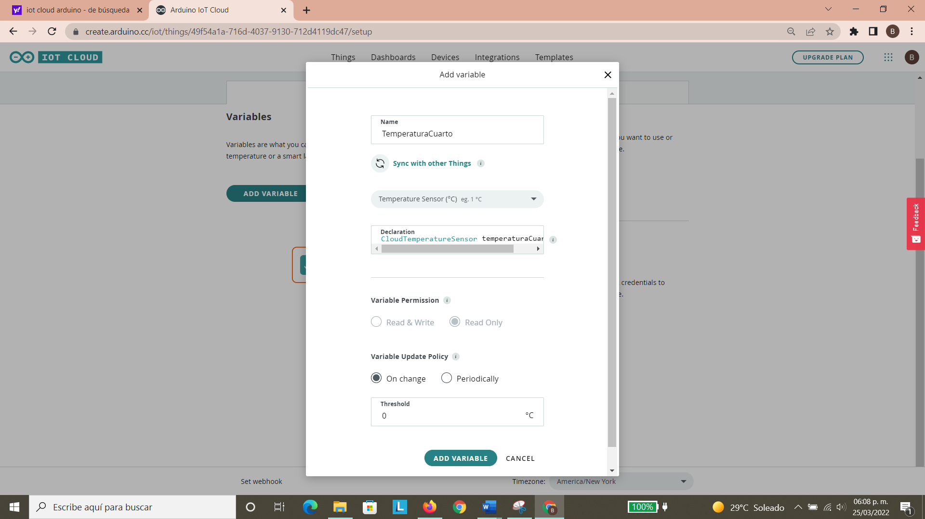

* 1. Añadir la variable de luz que controlará el led. Dar click en “Add”, asignar nombre, en tipo de variable seleccionamos “Light” que se encuentra en el menú de Alexa compatible, y los demás campos se dejan con los valores default. Guardar.

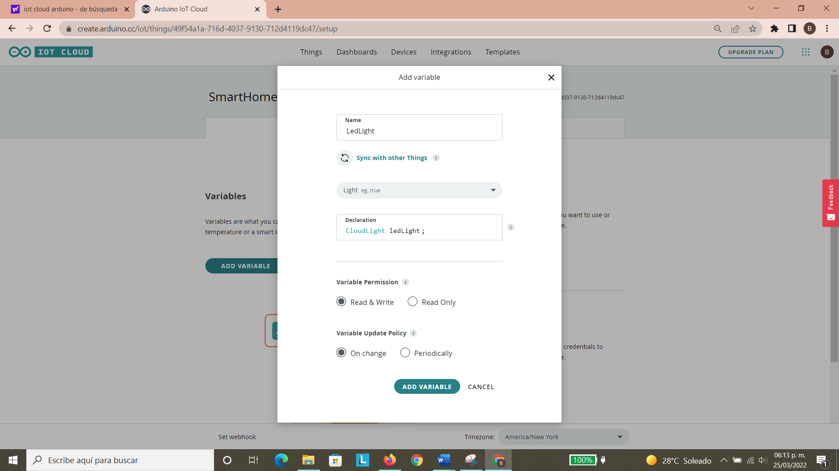

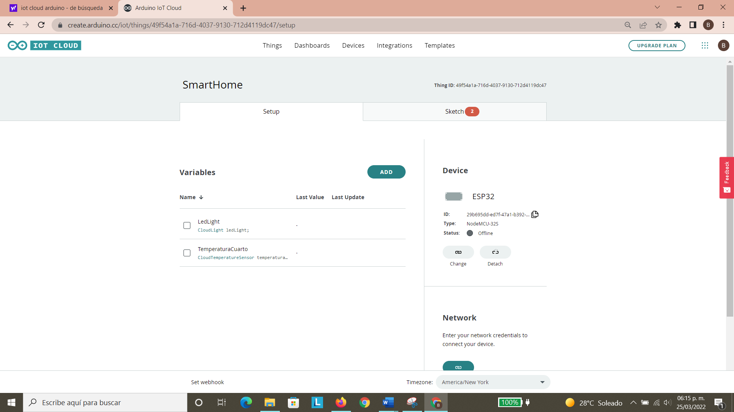

*CONFIGURAR CONEXIÓN A INTERNET*

1. Dentro del Thing, seleccionar “Configure” Network. Ingresar Nombre y Contraseña de nuestra red Wifi e ingresar el Secret Key de nuestro dispositivo (tarjeta ESP32).

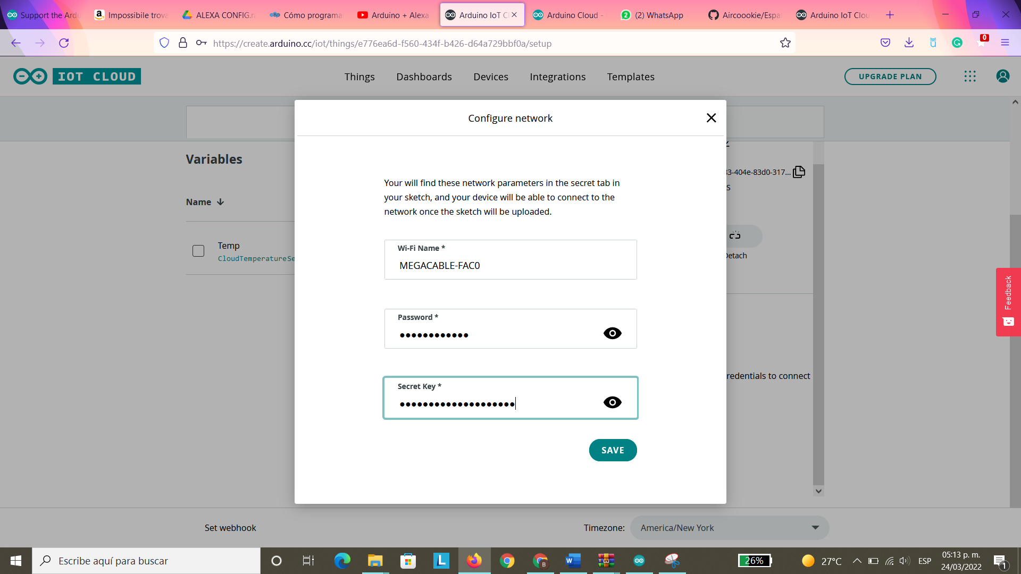

* Nota: Asegurarse de conectarse a una red 2.4 y tener la tarjeta lo más cerca posible del modem.

*EJECUTAR SKECTH DEFAULT*

Para verificar que la tarjeta se haya conectado correctamente a la computadora y a Internet, debemos:

a. Conectar la tarjeta ESP32 a la computadora

b. Ir a la pestaña Skecth -> Open full editor

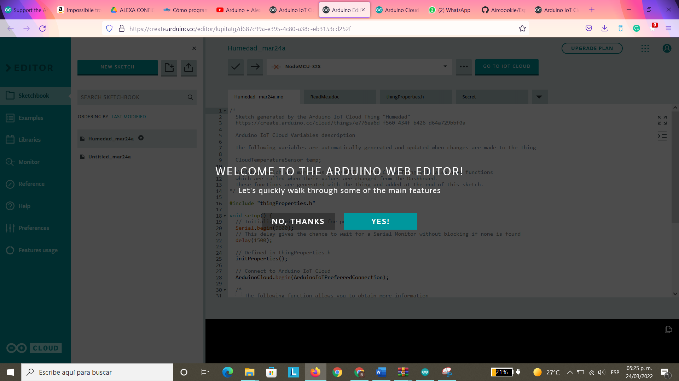

* En caso de que no se detecte la tarjeta:

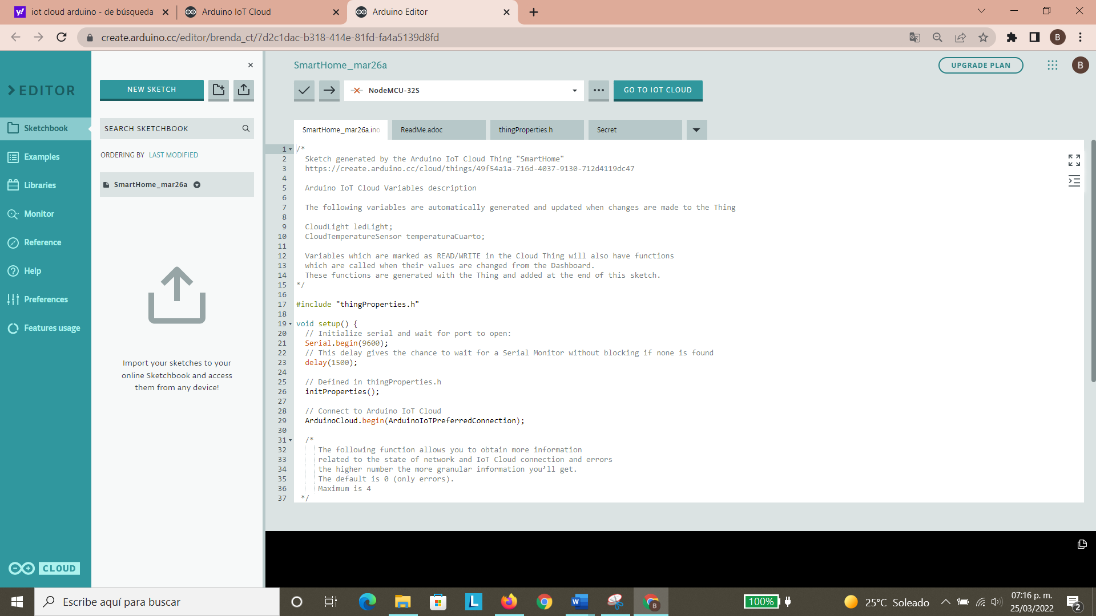

No detectada

* + Opción 1: En las aplicaciones de la computadora volver a abrir “Arduino Create Agent”
  + Opción 2: Cambiar el modelo de la tarjeta a “ESP32 Dev Module”

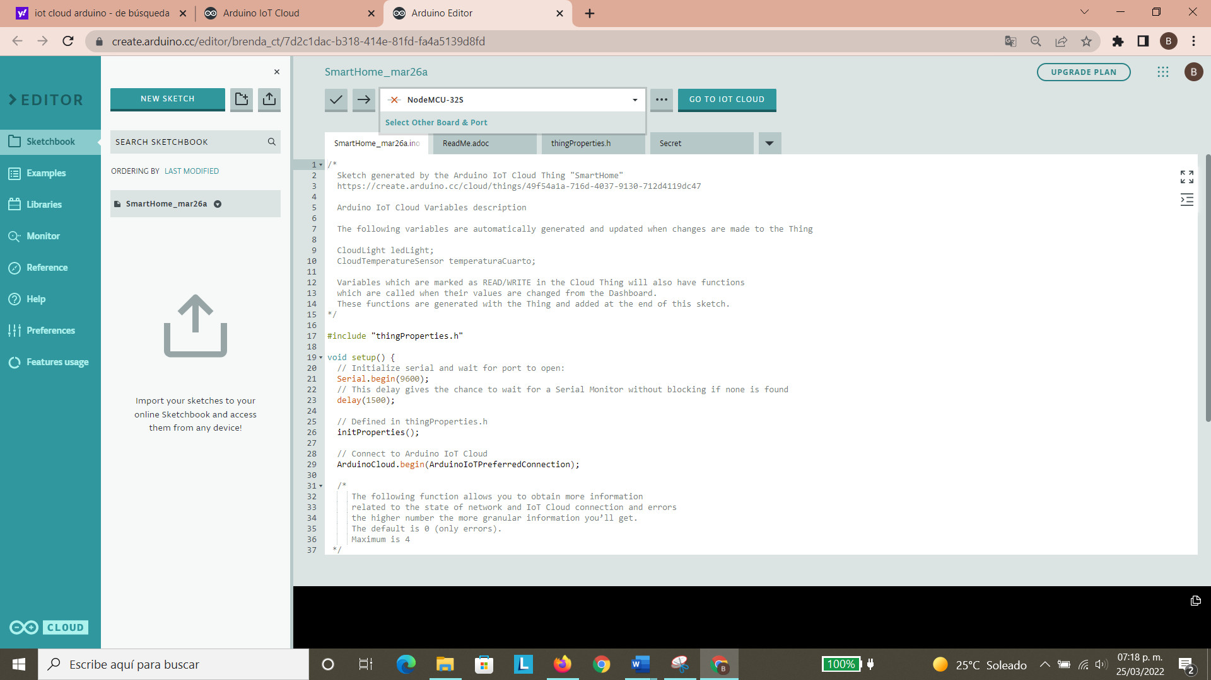

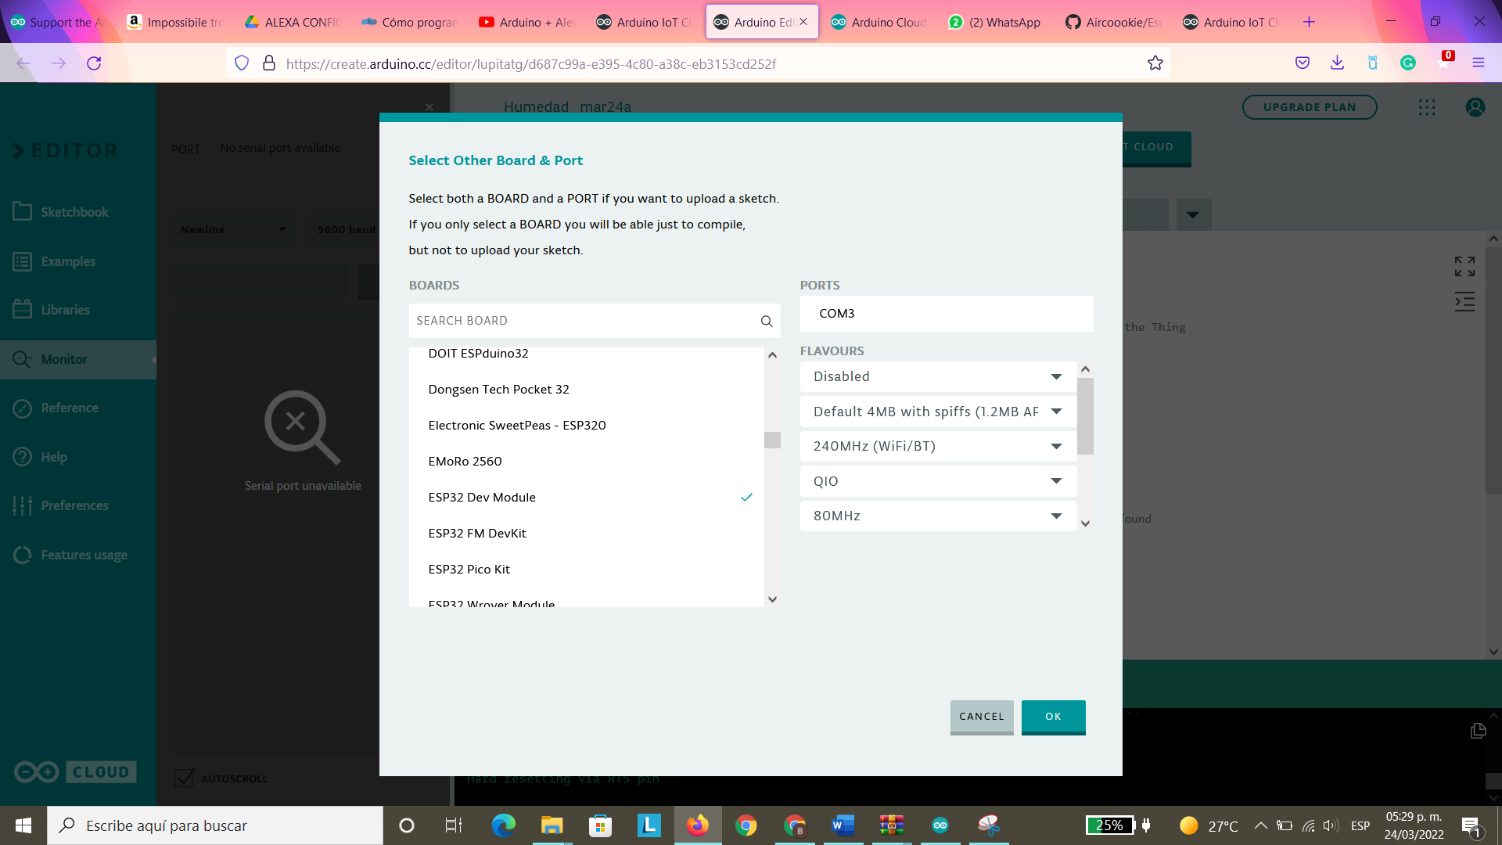

* + Opción 3: Cerrar y volver a abrir el navegador / Desconectar y volver a conectar la tarjeta.

c. Ejecutar el código -> Dar click en Upload and Save

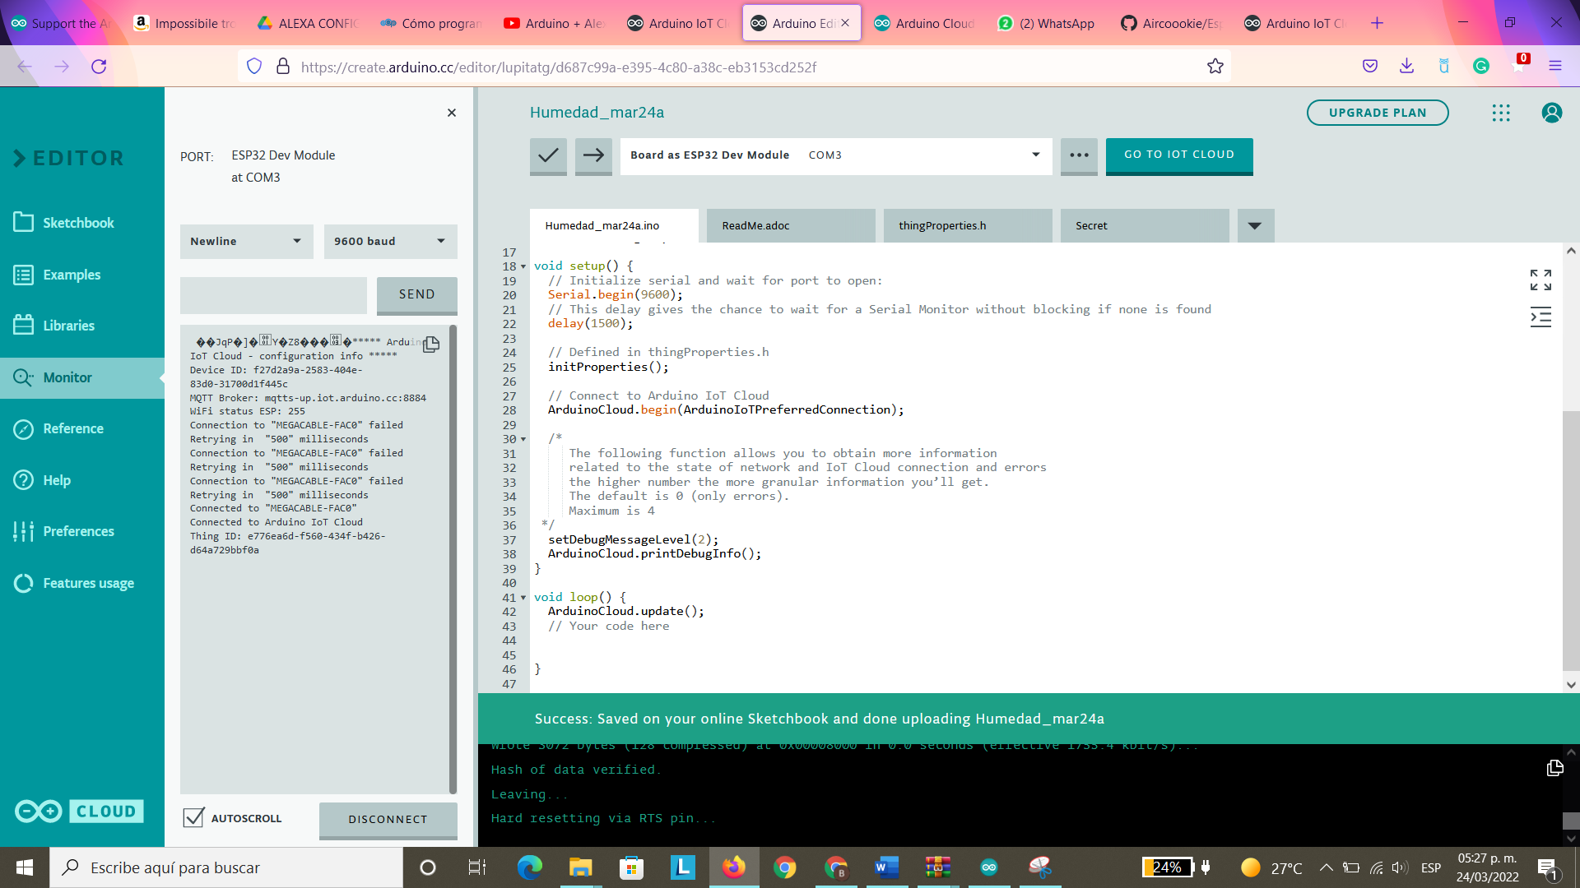

d. Abrir el monitor serial en el menú izquierdo “Monitor”, y nos aseguramos que la conexión fue exitosa cuando aparece “Connected to Arduino IoT Cloud”



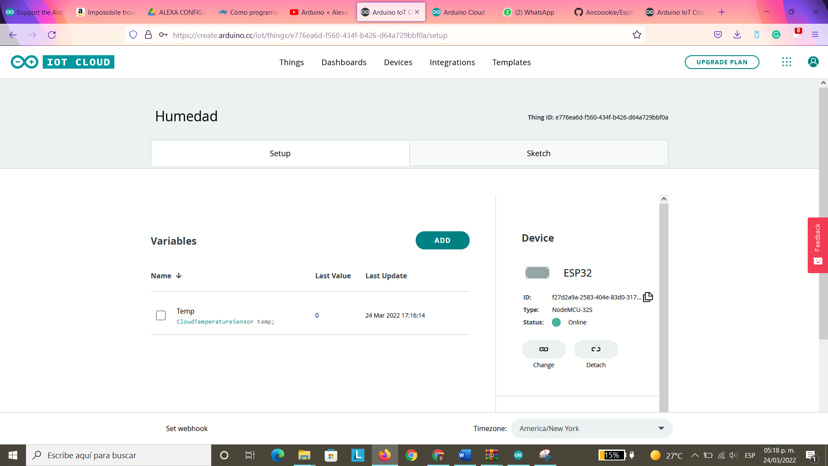

*GENERACIÓN DE UN DASHBOARD*

Vamos a regresar a la página principal de Iot Cloud para generar un Dashboard, aquí podemos tener widgets que nos muestren el estatus y valor de nuestras variables en tiempo real.

1. Dar click en Dashboards -> Build Dashboard

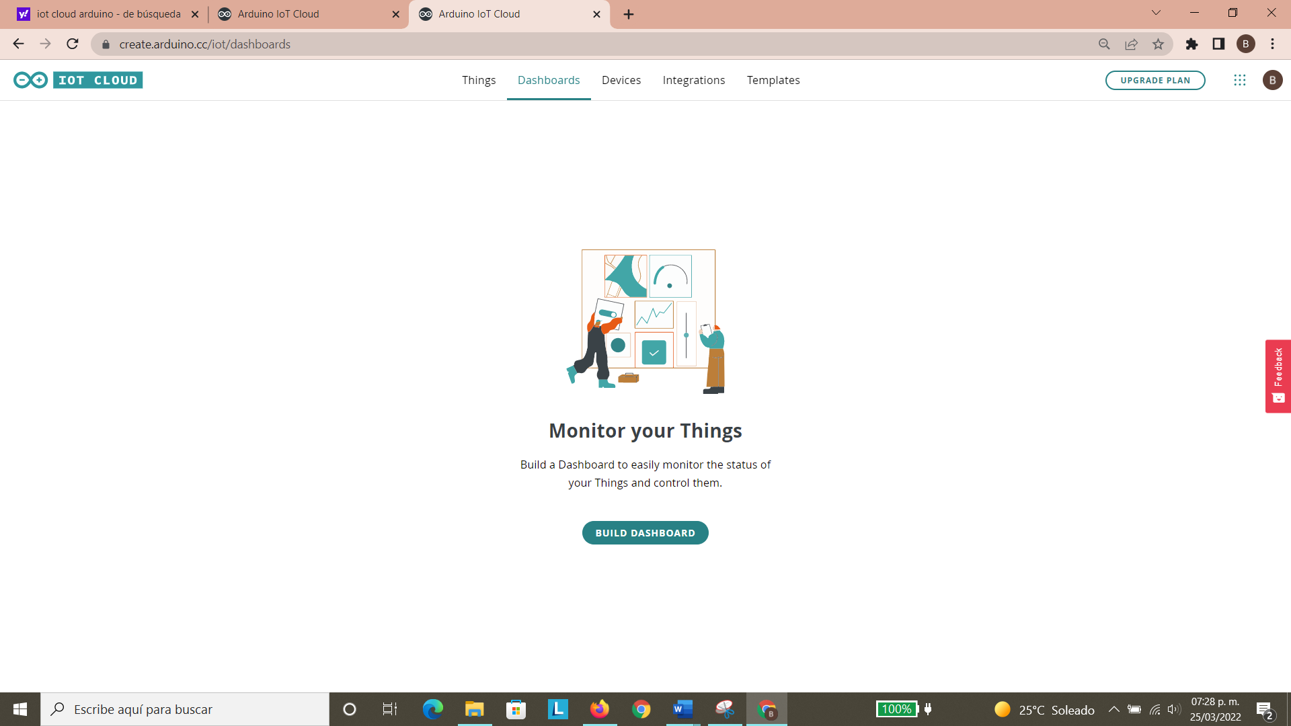

1. Añadir nuestras variables de temperatura y led.
   1. Add -> Things -> Seleccionar nuestro Thing creado -> Seleccionar las dos variables que queremos incluir -> Create Widgets

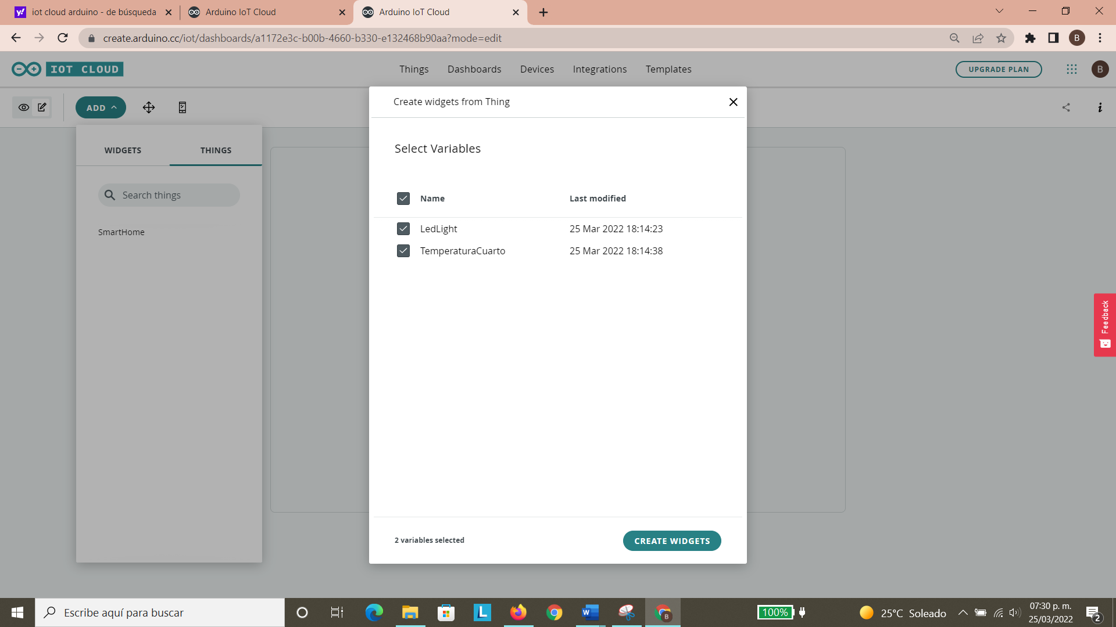

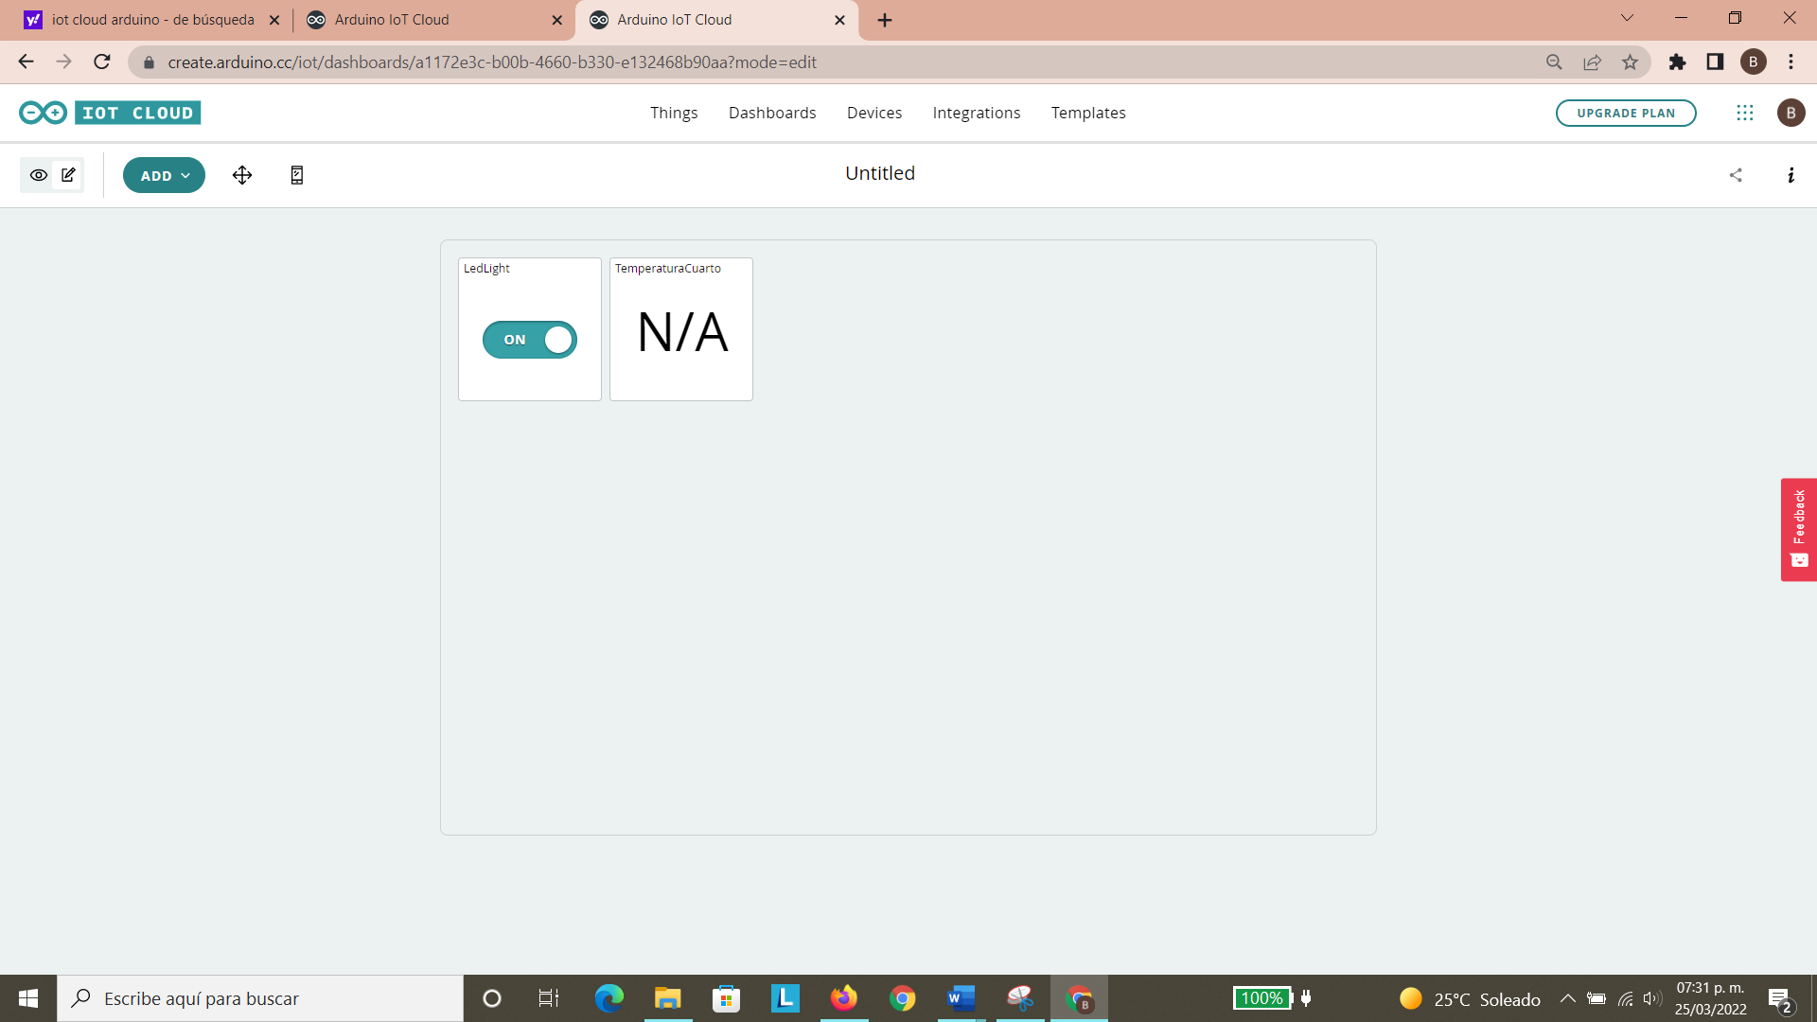

*CÓDIGO ARDUINO*

Ahora, vamos a editar el código de Sketch para poder medir la temperatura y asignarla a la variable creada, así como asignar el estado del led y poder modificarlo.

1. Abrir Full Editor -> Seleccionar “Libraries” en menú izquierdo.
2. Incluir librería del sensor DHT
   1. Libraries -> Library manager -> Buscar DHT -> Incluir a favorito a “DHT Sensor Library” -> Done

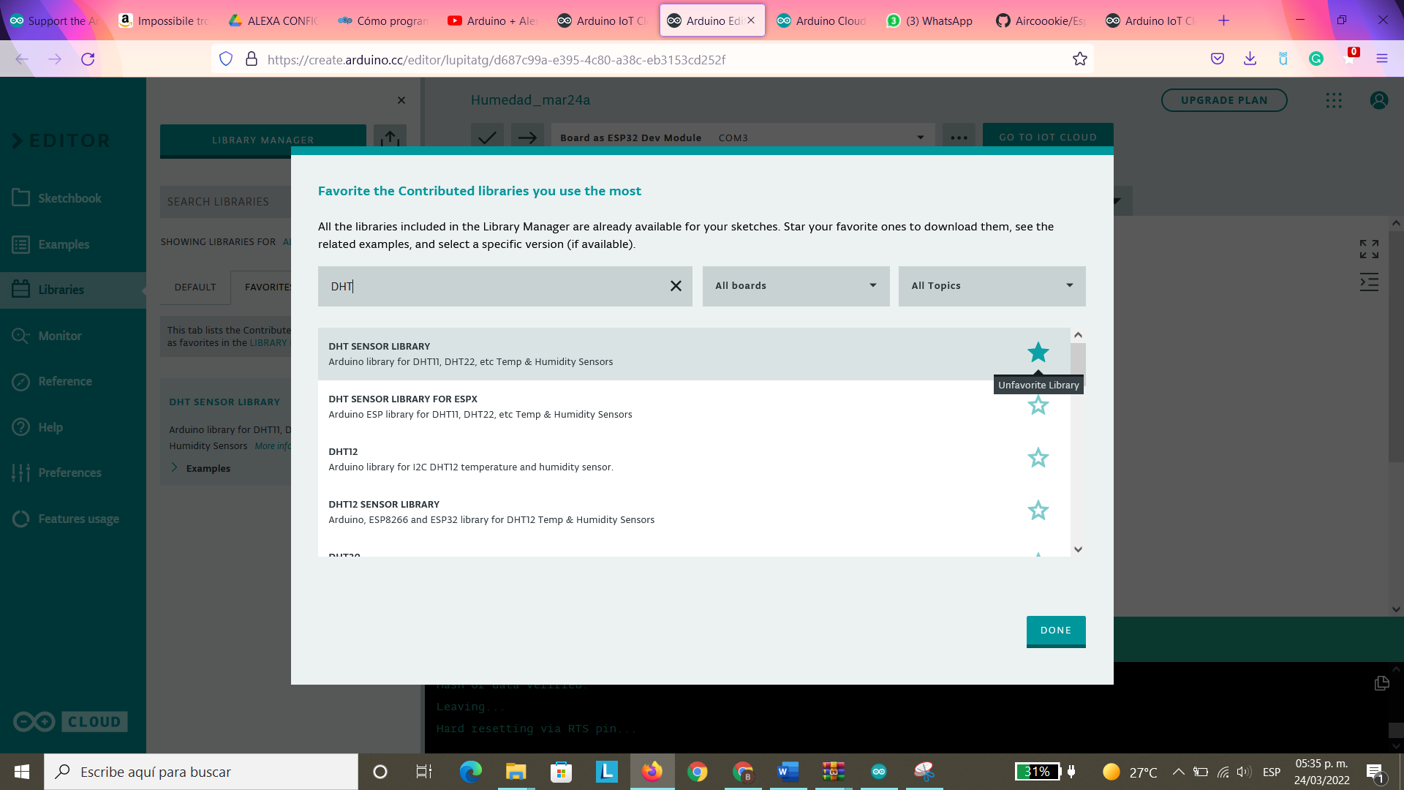

* 1. Ir a Favoritos, dar en “Include” en librería del sensor DHT

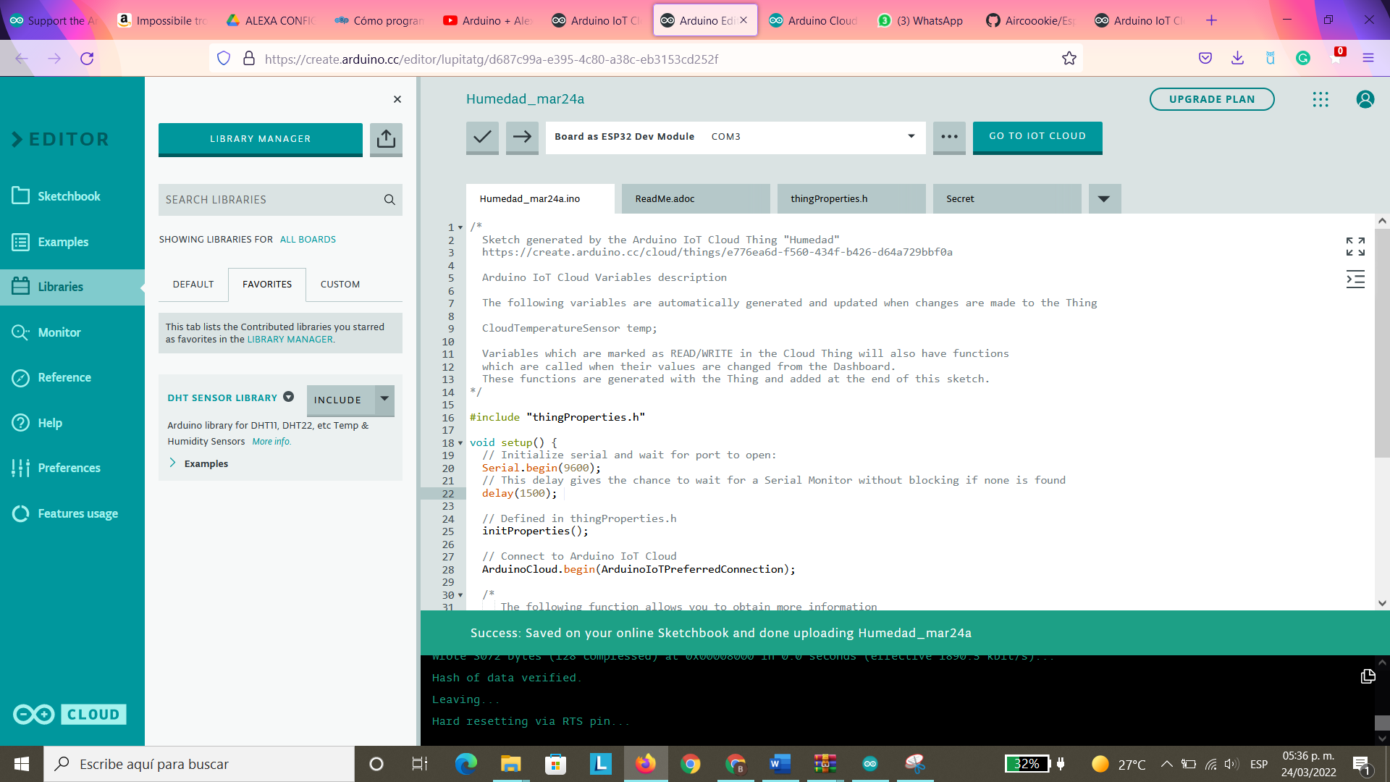

1. Modificar el código para obtener la temperatura y el estado del led, y asignar los valores a las variables creadas. Código fuente al final de esta guía

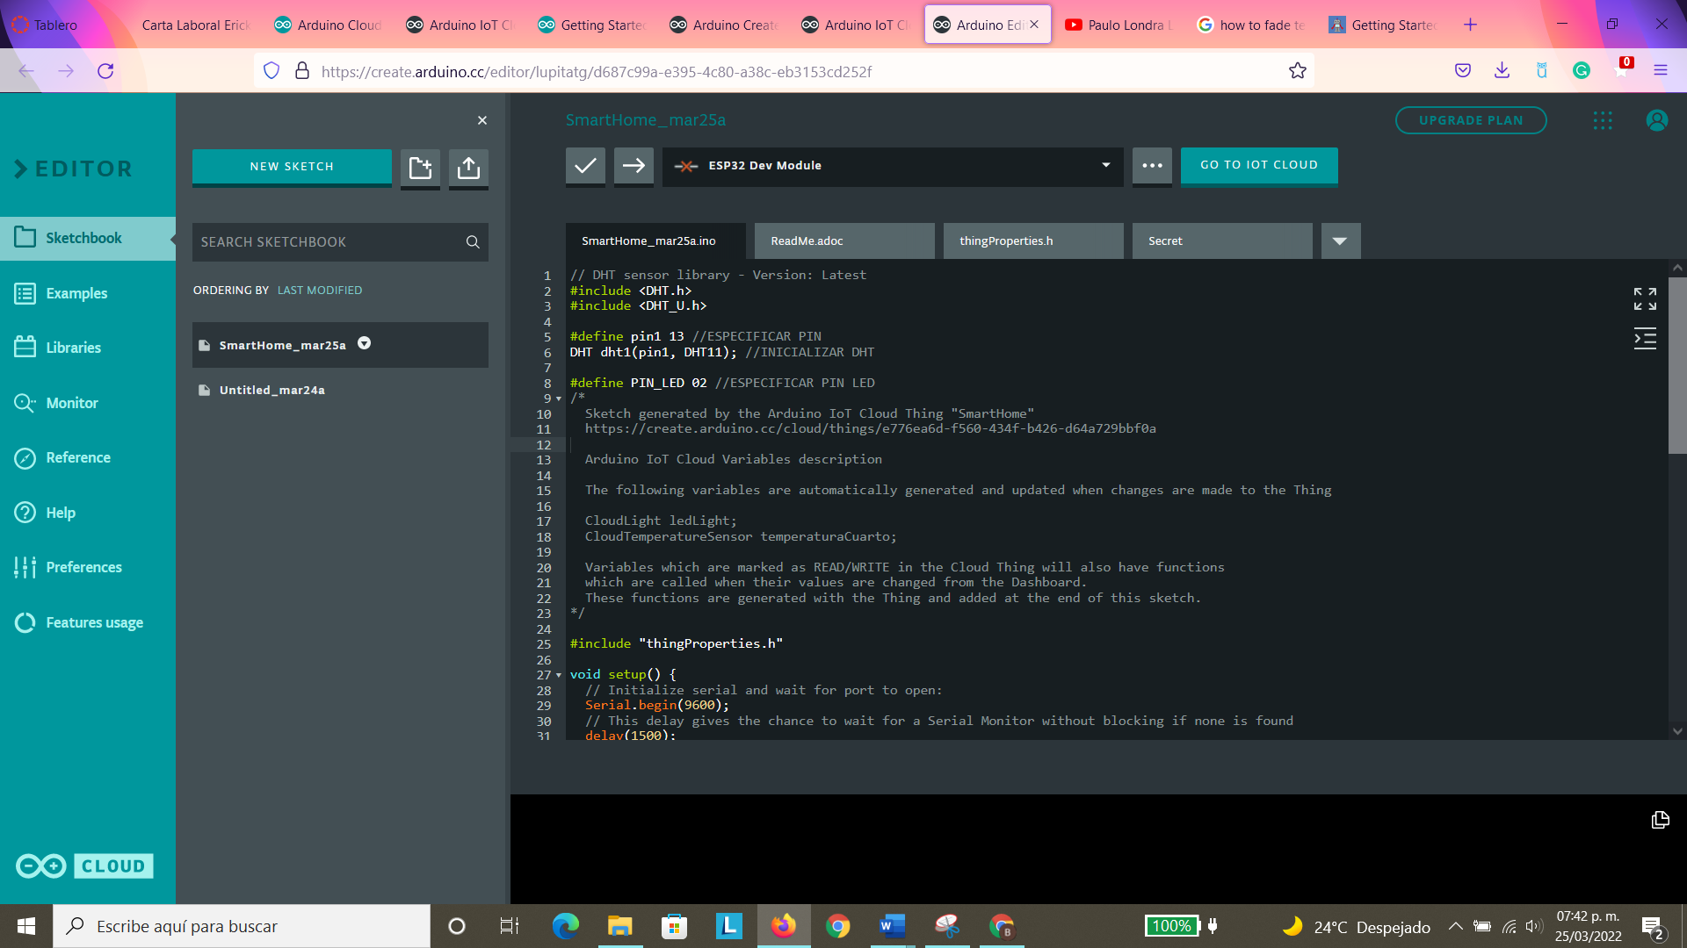

1. Ejecutar y subir el código a la tarjeta. En el monitor serial debemos ver la lectura de la temperatura.

Hasta este momento aún no conectamos con Alexa, pero podemos verificar que el código funcione correctamente desde el dashboard.

1. Ingresar al Dashboard creado.
   1. El valor de la temperatura debe cambiar
   2. El led en la protoboard debe prende y apagar cuando el switch en el dashboard es cambiado.

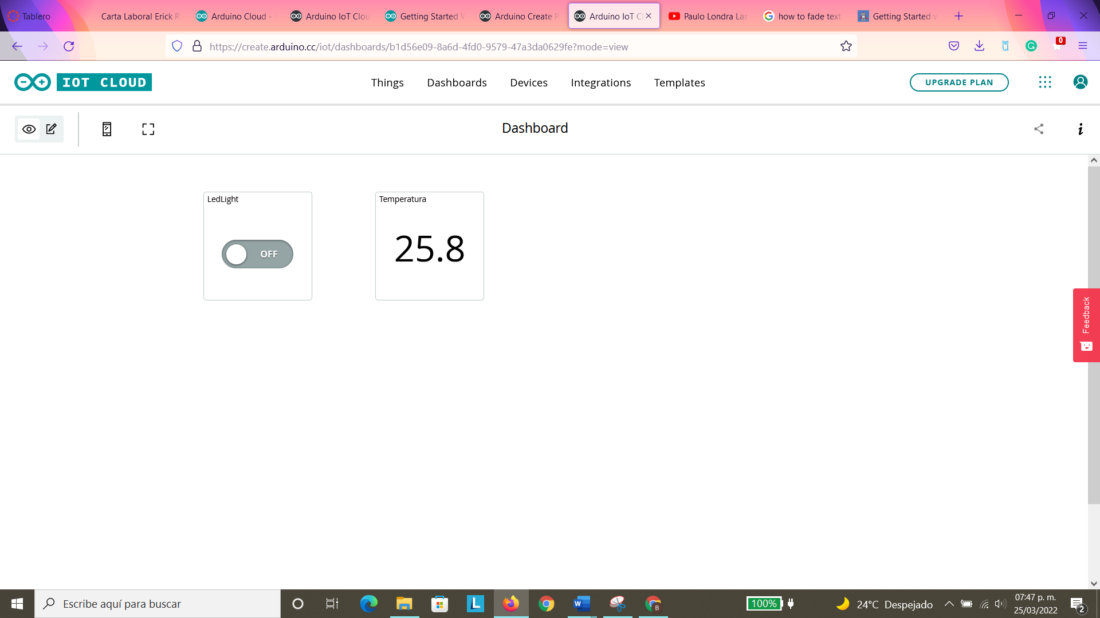

*CONEXIÓN CON AMAZON ALEXA*

Para poder hacer la conexión entre nuestra Cloud y Amazon Alexa, debemos tener un dispositivo Alexa y la aplicación de “Amazon Alexa instalada en nuestro celular”

1. Abrir app “Amazon Alexa” -> Skills y juegos -> Buscar skill “Arduino” -> Dar click en Activar para Usar -> Iniciar sesión en nuestra cuenta de Arduino

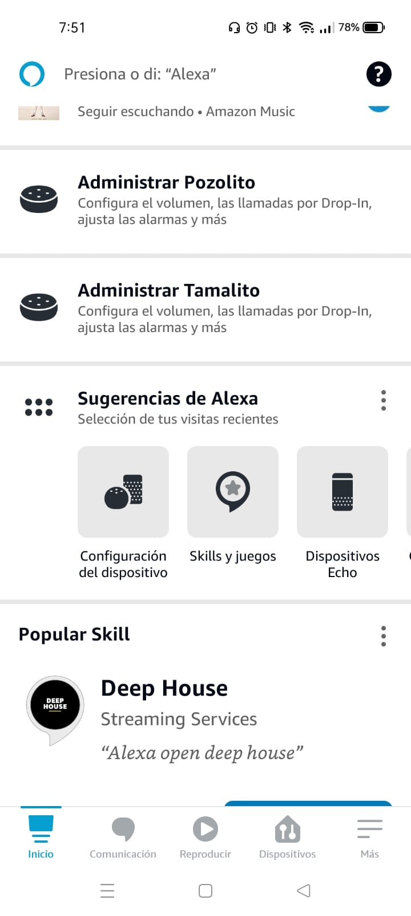 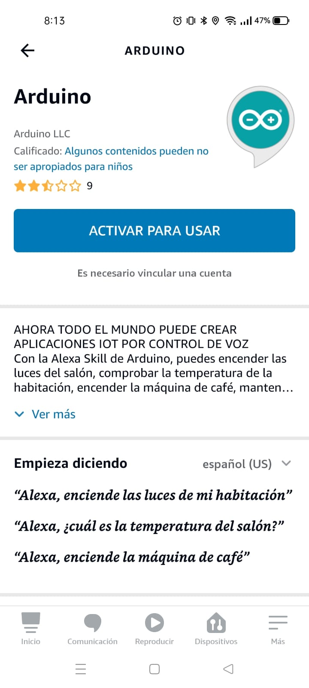 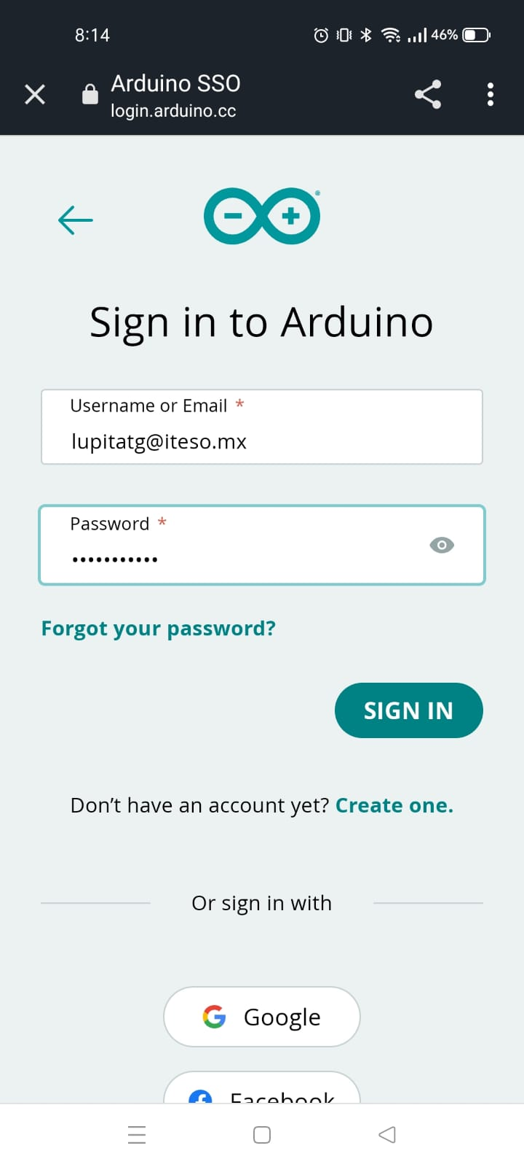

1. Añadir los dispositivos que queremos controlar, en este caso la Temperatura y la luz led. Para esto debemos asegurarnos de estar conectados a la misma red que conectamos la tarjeta ESP32.
   1. Ir a Dispositivos -> Añadir un nuevo dispositivo (signo más) -> Agregar dispositivo -> Scroll hasta abajo y seleccionar “Otros” -> Detectar dispositivos

 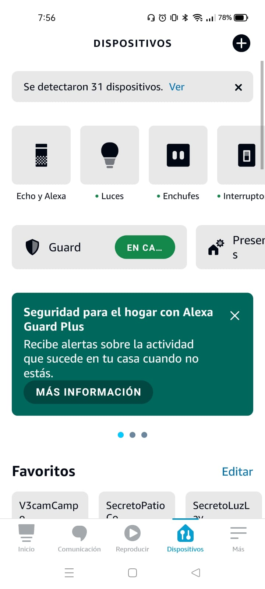 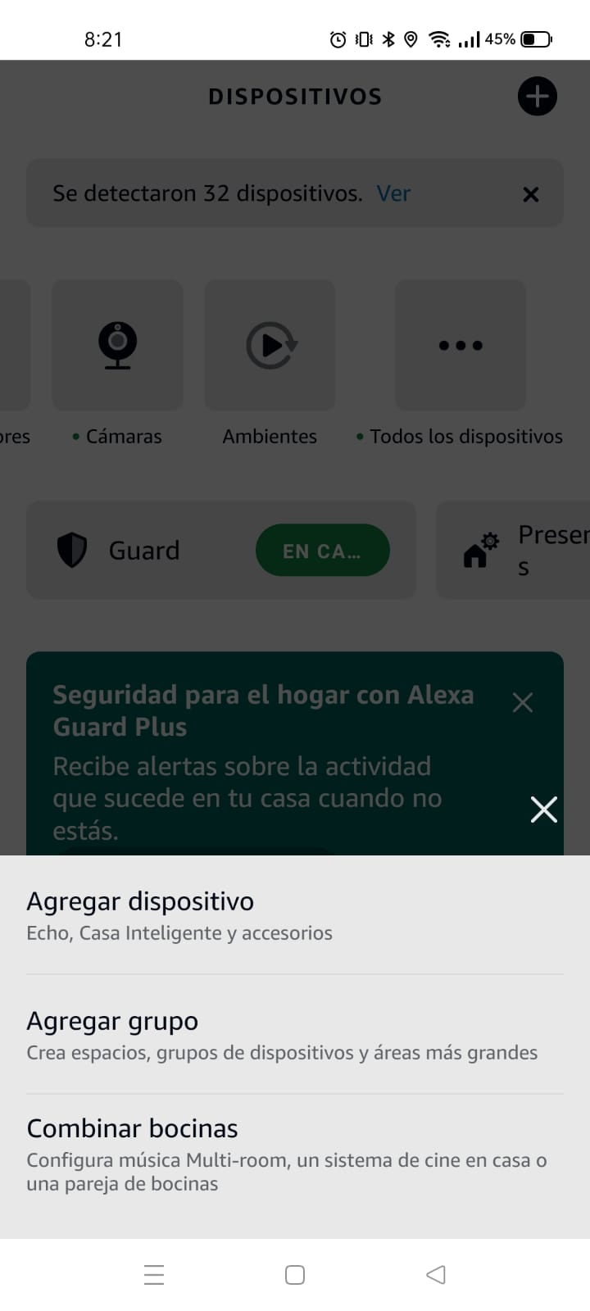 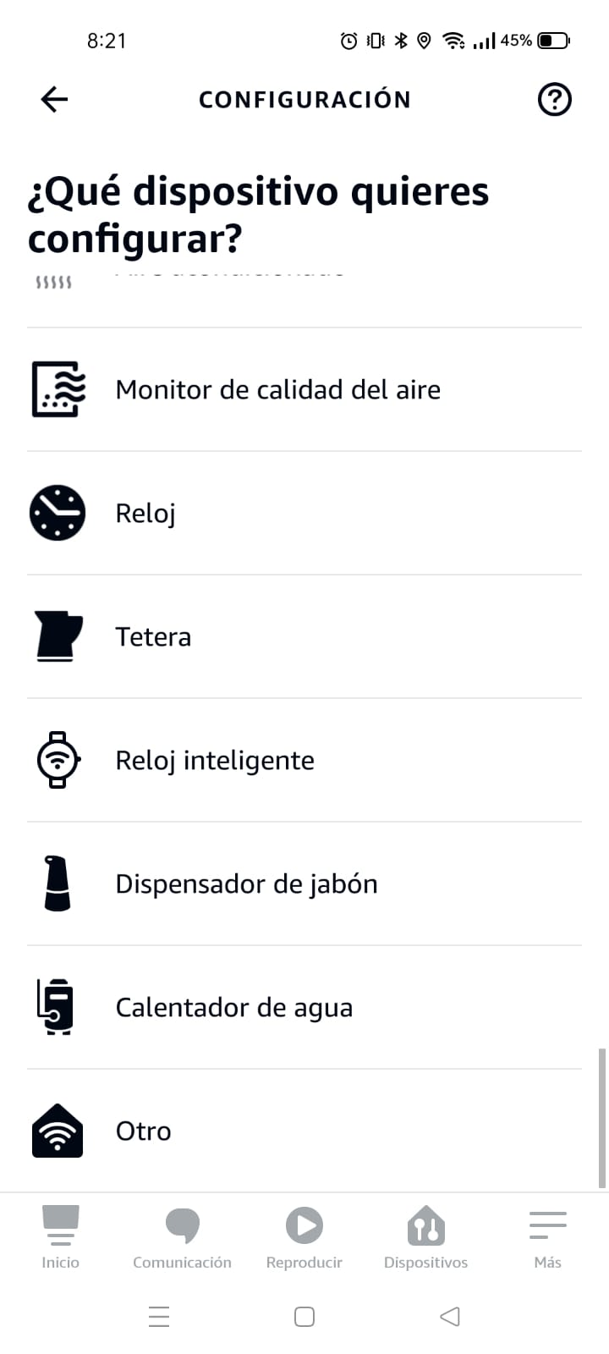

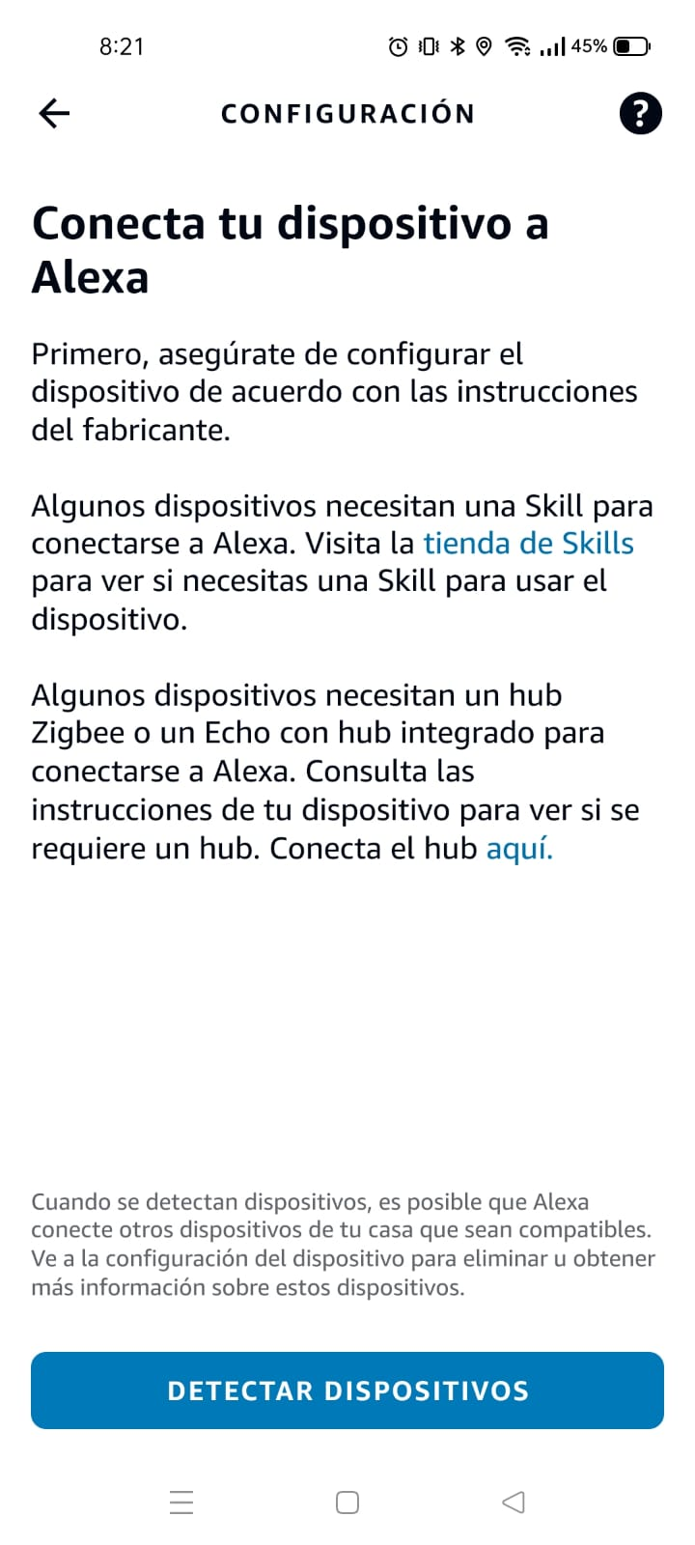 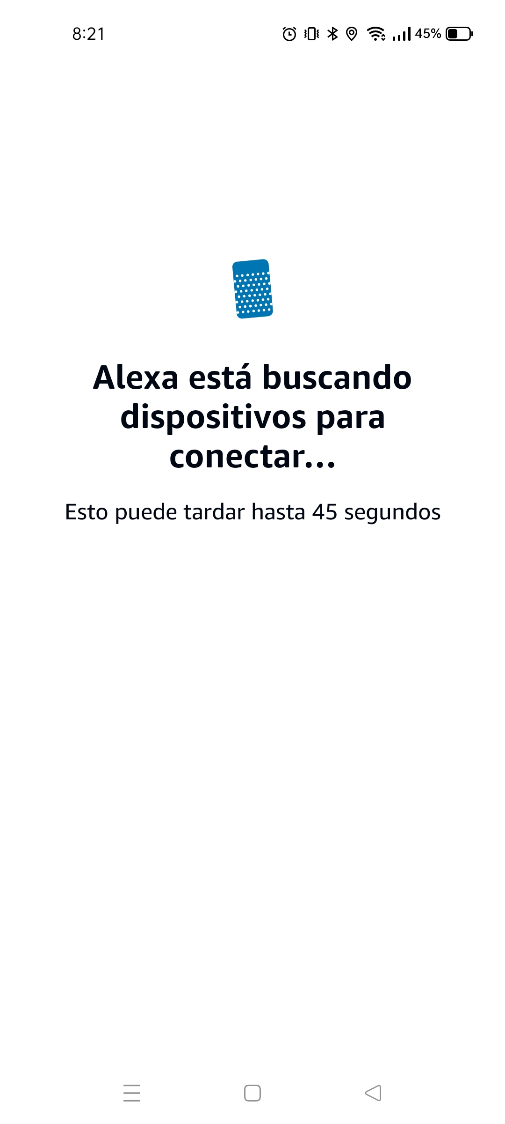

* 1. Luego de algunos segundos, se encontrarán los dispositivos, correspondientes a los nombres de las variables que generamos en Cloud. Los tendremos que agregar y seleccionar que se incluyan en nuestro dispositivo Alexa. También podemos generar un grupo para tenerlos en el mismo lugar.

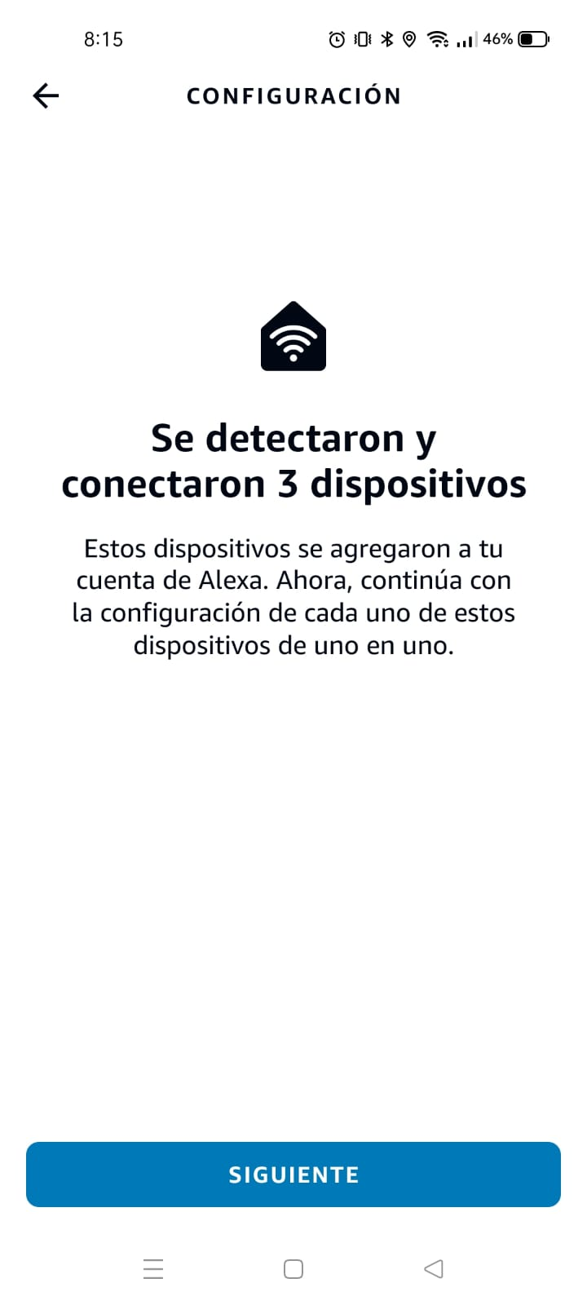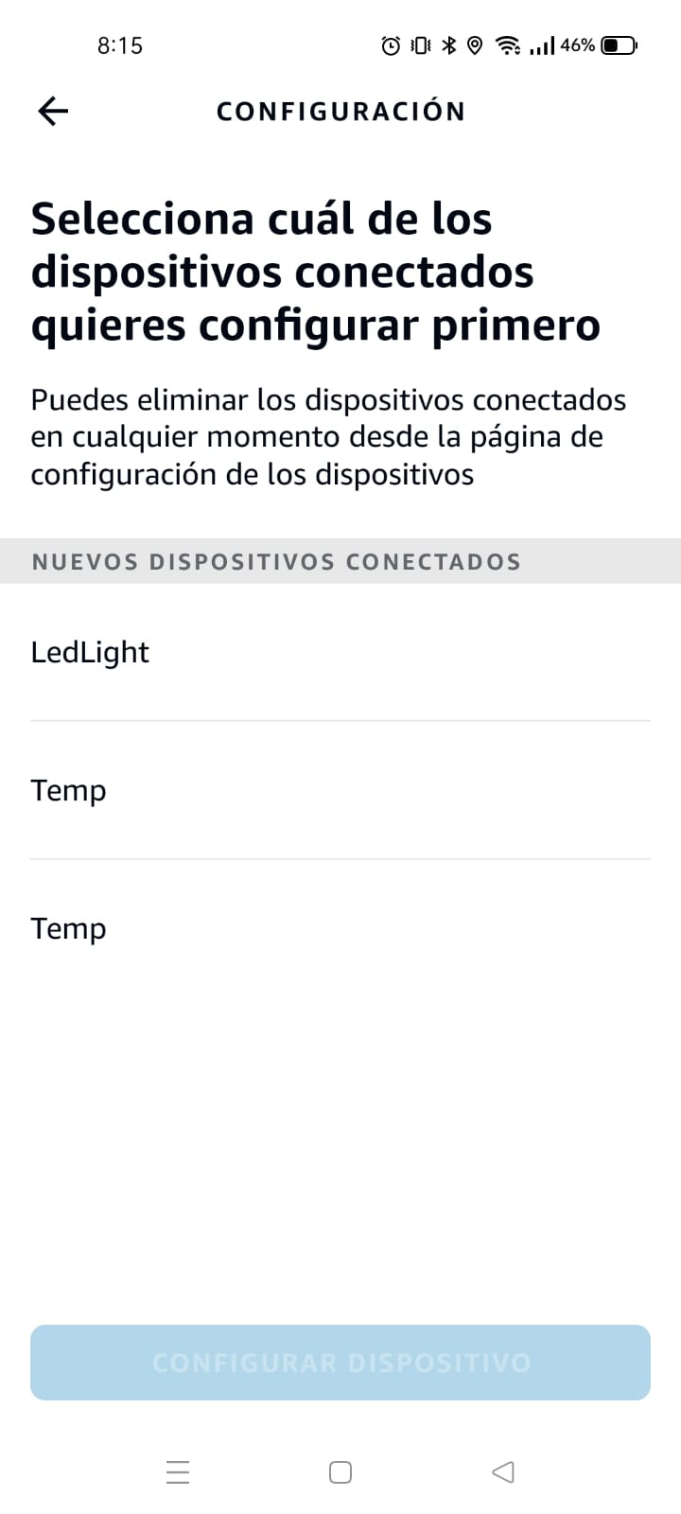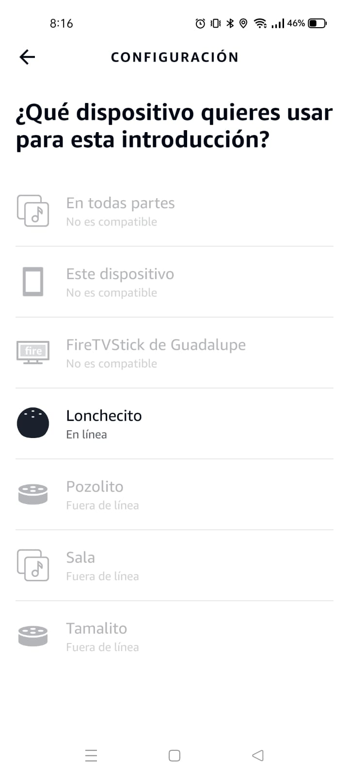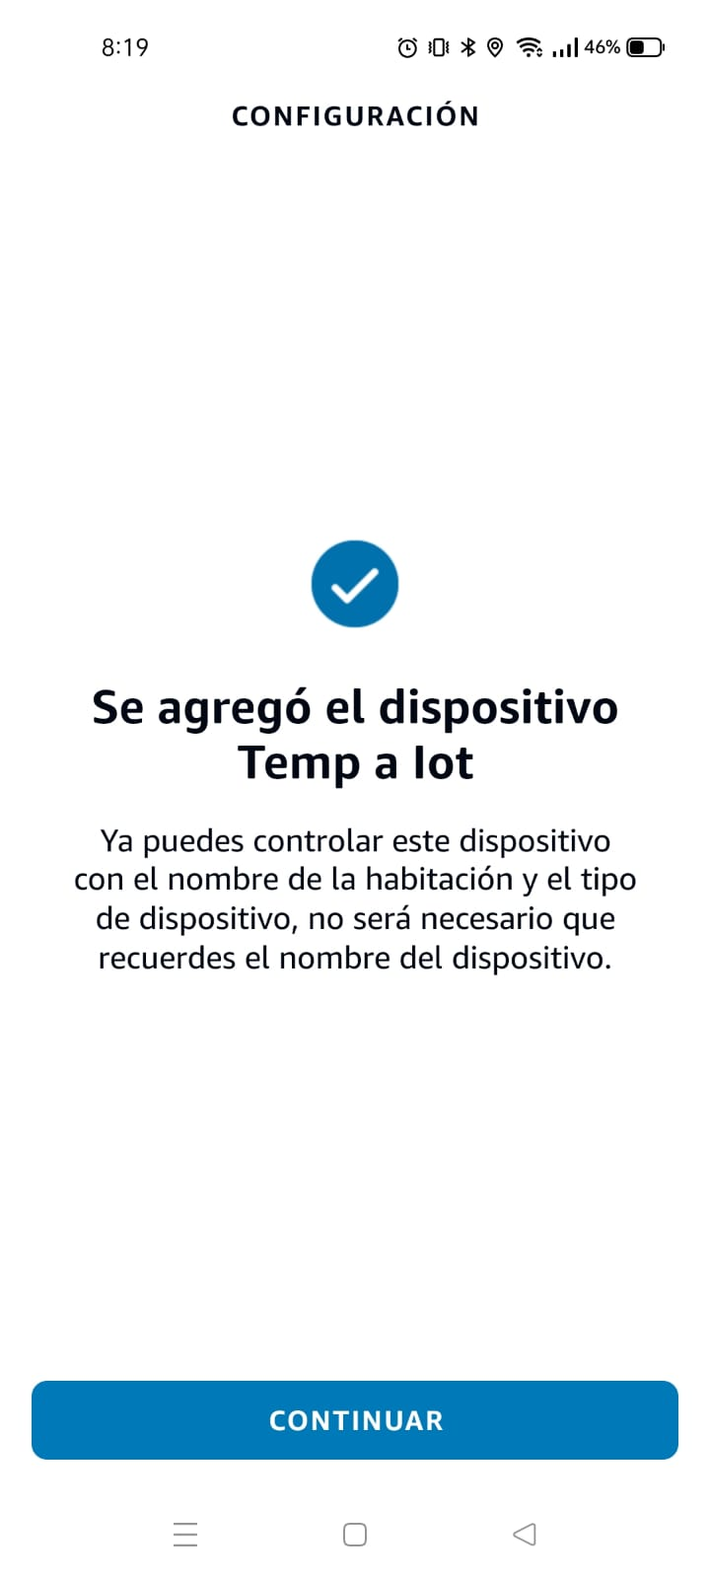

* Luego, es posible cambiar el nombre de los dispositivos para indicar su función.

c. Para comprobar la conexión podemos ingresar a los dispositivos desde la aplicación móvil y ver que la temperatura se muestre en la pantalla (asegurarse de tener configurada en la App de Alexa la unidad de medida en C°) y poder prender o apagar nuestro led.

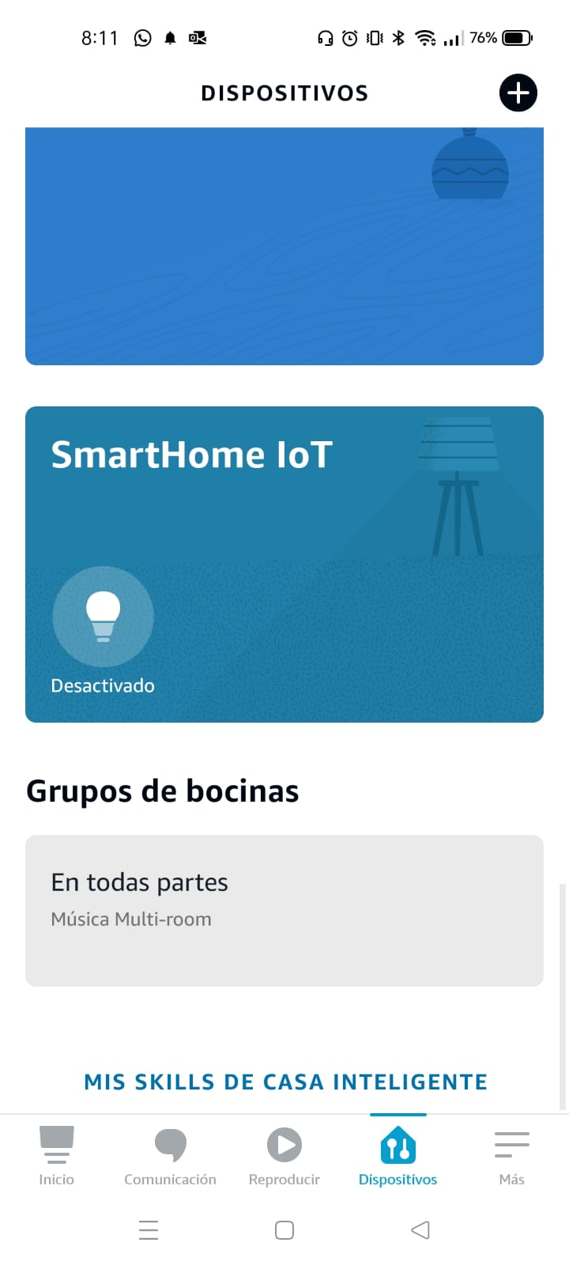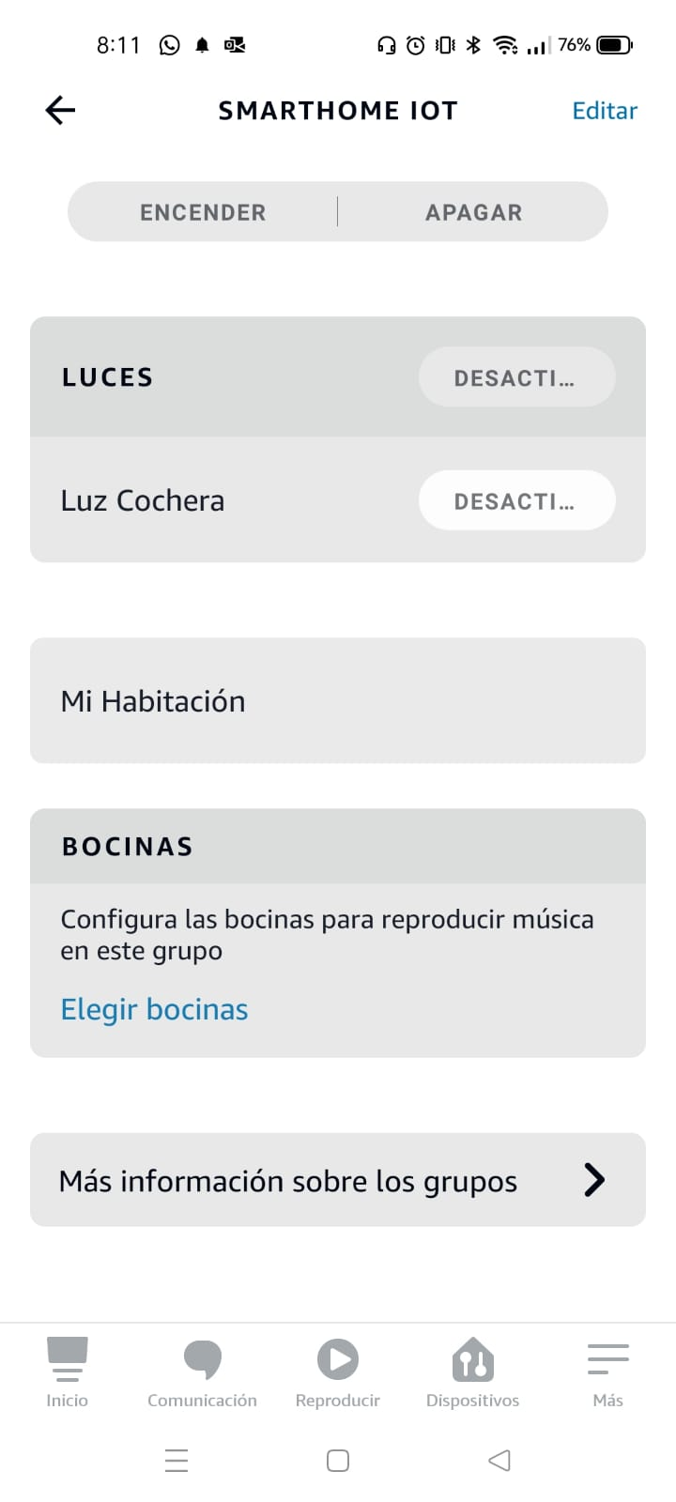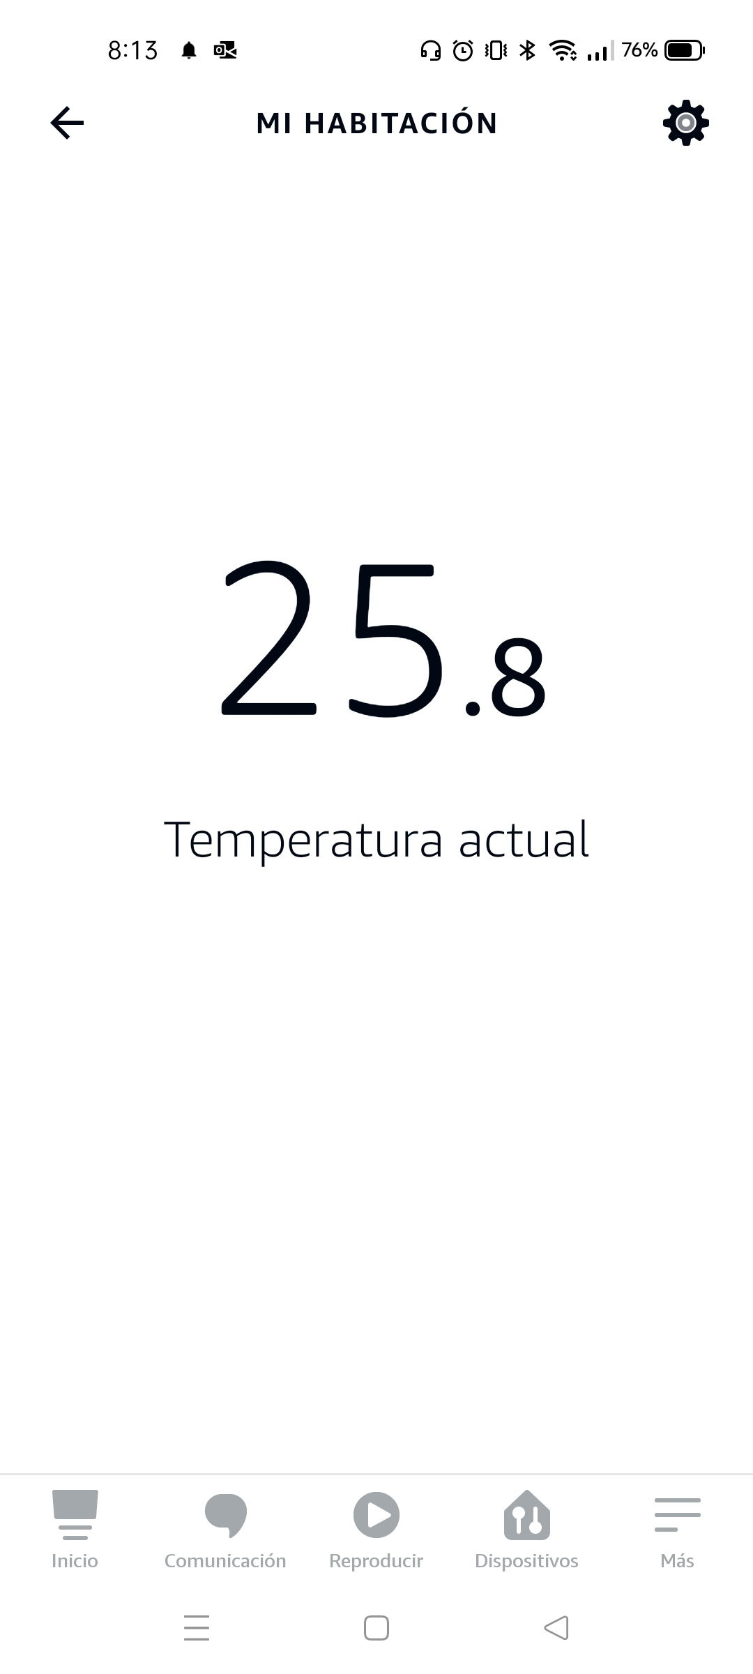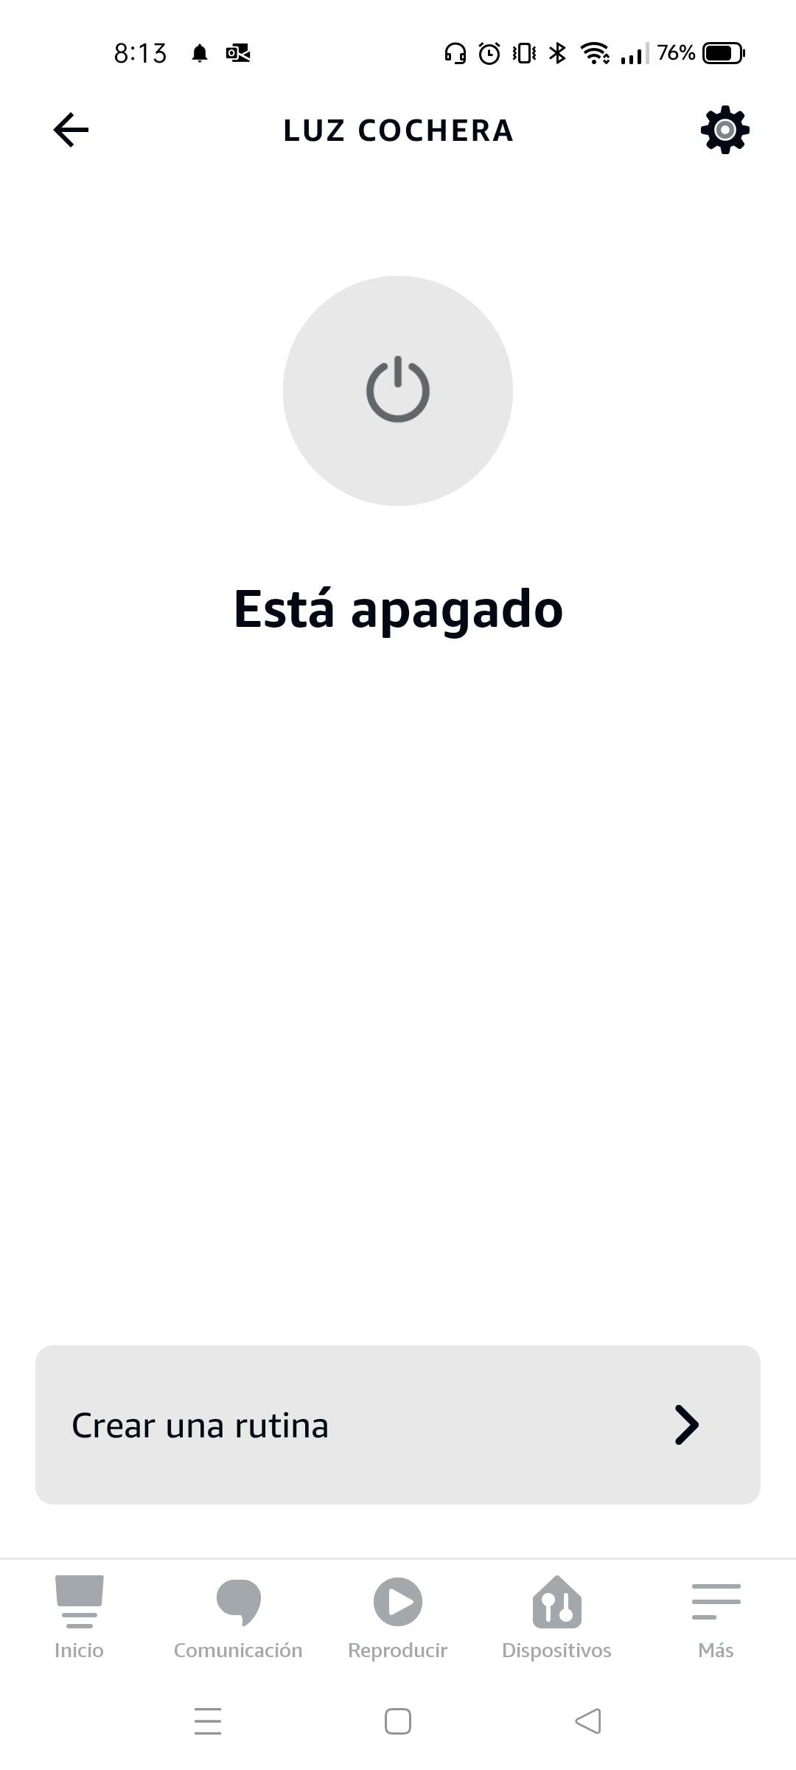

*CONTROL POR VOZ DE DISPOSITIVOS*

Dependiendo del nombre que le hayamos puesto a los dispositivos, los podremos controlar / monitorear a través de nuestro dispositivo de Alexa.

a. “Alexa, prende Luz Cochera” -> El led del proto debe encender

b. “Alexa, apaga Luz Cochera” -> El led del proto se debe apagar

c. “Alexa, cuál es la temperatura en Mi Habitación” -> Alexa deberá decir la temperatura registrada por nuestro sensor DHT.

**CÓDIGO PARA LECTURA DE DATOS DEL SENSOR Y ESTADO DE LED, Y ASIGNACIÓN DE VARIABLES**

// DHT sensor library - Version: Latest

#include <DHT.h>

#include <DHT_U.h>

#define pin1 13 //ESPECIFICAR PIN

DHT dht1(pin1, DHT11); //INICIALIZAR DHT

#define PIN_LED 02 //ESPECIFICAR PIN LED

/*

Sketch generated by the Arduino IoT Cloud Thing "SmartHome"

https://create.arduino.cc/cloud/things/e776ea6d-f560-434f-b426-d64a729bbf0a

Arduino IoT Cloud Variables description

The following variables are automatically generated and updated when changes are made to the Thing

CloudLight ledLight;

CloudTemperatureSensor temperaturaCuarto;

Variables which are marked as READ/WRITE in the Cloud Thing will also have functions

which are called when their values are changed from the Dashboard.

These functions are generated with the Thing and added at the end of this sketch.

*/

#include "thingProperties.h"

void setup() {

// Initialize serial and wait for port to open:

Serial.begin(9600);

// This delay gives the chance to wait for a Serial Monitor without blocking if none is found

delay(1500);

// Defined in thingProperties.h

initProperties();

// Connect to Arduino IoT Cloud

ArduinoCloud.begin(ArduinoIoTPreferredConnection);

/*

The following function allows you to obtain more information

related to the state of network and IoT Cloud connection and errors

the higher number the more granular information you’ll get.

The default is 0 (only errors).

Maximum is 4

*/

setDebugMessageLevel(2);

ArduinoCloud.printDebugInfo();

pinMode(PIN_LED,OUTPUT); //DEFINIR LED COMO OUTPUT

dht1.begin(); //INICIAR DHT

}

void loop() {

ArduinoCloud.update();

// Your code here

temperaturaCuarto = dht1.readTemperature(); //ASIGNAR LA LECTURA DE LA TEMPERATURA A LA VARIABLE "temp" GENERADA EN THING "SMARTHOME"

Serial.println(temperaturaCuarto); //IMPRIMIR EN EL MONITOR SERIAL LA TEMPERATURA

delay(1);

}

/*

Since LedLight is READ_WRITE variable, onLedLightChange() is

executed every time a new value is received from IoT Cloud.

*/

void onLedLightChange() {

// Add your code here to act upon LedLight change

digitalWrite(PIN_LED, ledLight); //ASIGNAR EL ESTADO DEL LED A LA VARIABLE "ledLight"

}